Spis treści

GIT 4

JAVA 5

Polimorfizm na bazie klasy 5

Tworzenie podklasy ( dziedziczenie) 6

Klasy abstrakcyjne 7

Konwersja liczb ze stringa 9

Zmiana tablicy charów na string i string na tablice char 9

Formatowanie wyświetlanego tekstu (automatyczne formatowanie wyświetlanych liczb) 10

Zmienne 10

Operatorzy: 11

Tworzenie tablicy 11

Tworzenie listy ( ArrayList) Lista jest indeksowana 11

Tworzenie listy HashSet ( Lista w której dane nie mogą sie powtarzać). 12

Tworzenie HashMap map<klucz,danepobierane(wartość)> 12

Switch case: 12

Przekształcenie zmiennej pobranej lub jakiejkolwiek 12

Pobieranie daty z urządzenia na któym uruchomiony jest program 13

IF 13

Tworzenie funkcji 13

Pętle for /while/do/for each 14

Pobieranie z konsoli 14

Enum 16

Formatowanie String 16

Equals 17

Hashcode 18

Kopiowanie plików od javy 7: 18

Wczytywanie pliku json 19

Varrags czyli skalowalna metoda. 20

Interfejs funkcyjny 21

STREAM 23

Stream wielowątkowy 24

Combine stream 25

Kopiowanie 25

Rekurencja recurision 26

Łączenie dwóch funkcji Compose Function 26

Optional 27

Sortowanie Comparable 27

Zapisywanie danych do pliku 28

String replaceall 29

TESTOWANIE JUNIT 5 30

Asercje: 32

MATCHERY 32

Hamcrest 32

AssertJ 33

Globalne zmienne Junit5 (setup,terDown) 34

Testy Parametryzowane 34

Extension Model 36

Testy dynamiczne 37

Uruchamianie testów 38

Uruchamianie tylko wybranych testów (filtrowanie)@Tag 39

Zasady testów jednostkowych FIRST 39

Zasady testów jednostkowych CORRECT 40

Test Coverage – pokrycie testami kodu 40

Mockito 2 41

Stuby 41

Mocki oraz implementacja mockito 43

Weryfikacja wywołań metod Metoda verify().metoda() 44

Argument Matchery any() 45

Matchery z wyrażeniami lambda ( Filtrowanie obiektów z którymi wywowyłana jest metoda) 45

Wyrzucanie wyjątków za pomocą given().willThrow() oraz ich obsługa assertThrows() 46

ArgumentCaptor – przechwytywanie przekazywanych obiektów 46

doAnswer(lambda).when(obiekt).metoda Przechwycenie oraz modyfikacja przekazanego obiektu 47

Wywołanie prawdziwej metody na mocku given().wilcallrealmethod 48

Adnotacje oraz uproszczenie kodu @InjectMocks @Mock @ExtendWith @Captor @MockitoSettings 48

Zwiększa dokładność błędów 49

TDD 49

Wzorce projektowe 50

Observer 51

Singleton 52

Builder z klasa wewnętrzna 53

Builder Classic 54

Factory FABRIC 55

Factory Abstract 56

Adapter 57

Decorator 58

ChainOfResponsibility 58

TemplateMethod 59

Command 60

Memento 61

Strategy 62

Visitor 63

State 64

Maven 65

Scope 65

LifeCycles 65

Phases of Lifcycles Fazy działania maven 66

Goals and Plugins 67

Version 67

Properties - zmienne 67

Multimodule 67

<dependencyManegment> oraz <pluginManagment> 68

LOMBOCK 68

JPA /Hibernate/H2/JBDC 69

Utworzenie tabeli 71

Insert do tabeli 71

Select 72

Update 72

Delete 72

OneToOne 73

OneToMany 73

Spring Data JPA 74

GIT

git clone url

git branch –delete name

**git branch –d branch** ( usuwa branche bez konfliktów)

**git branch –D branch** ( ignoruje wszystko i poprostu usuwa)

**git log opgit**

**git log –oneline**

**git init -** tworzenie repozytorium

**ls** - pokazanie plików

**ls** -a - pokazanie ukrytych plików/folderów

**cd-** change directory

**git status** - status repozytorium

**touch xyz.txt** - tworzenie pliku

**git add**- dodanie do staging area

**git add -A** dodanie wszystkich z folderu git add .

**git commit -m”Opis”** - opis comitu message

**git commit -am** – opis oraz dodanie to staging”D

**git branch -** sprawdzenie branchu

**git checkout -b”nazwabrancha”** - nowy branch - kopia aktualnego brouncha (feature branch poboczny)

git switch -c nazwabrancha - kopia brancha na nowy feateuyre

**git checkout nazwabrancha -** zmiana brancha

**git checkout -**  - poprzedni branch na którym byliśmy

**git merge nazwabrancha -** połaczenie brancha

**git pull –rebase**  pobranie danych z gita

**git push -** wypchanie do neta

**git mv *.html** Modyfikacjanazwy*html

**git branch delete branch** - usuwanie brancha

**git rm nazwapliku.\*** - usuwanie konkretnego pliku

**rm *.txt** - usuwanie

**git clean -n** - pokazuje co usunie z nie śledzonych plików z bierzącego folderu

**git clean -dn** pokazuje co usunie z nie śledzonych plików ze wszystkich folderów w bierzacej lokalizacji

**git clean -df**  faktycznie usuwa te pliki

**git stach** - cofanie modyfikacji z jej zapisaniem na stach list

**git stach list** - lista stach

**git stach pop -** ustawianie modyfikacji z listy stach wraz z jej usunięciem z tej listy

**git restore .** - powrót do oryginału

git stash pop takes a stashed change, removes it from the “stash stack”, and applies it to your current working tree.

git stash apply takes a stashed change and applies it to your current working tree (also leaving it on the “stash stack”).

git stash branch creates a new branch from the same commit you were on when you stashed the changes, and applies the stashed changes to that new branch

**git remote add <name(own)> <url>**

**git remote add origin** URL - dodanie respozytorium

**git push -u origin nazwabrancha** - wypchanie repozytorium na branch master

**git push -f origin master**

**With the -f tag you will override the *remote branch code* with your local repo code.**

git remote remove name

**git remote oldname newname**

**git branch -M nazwanbrancha** - zmiana nazwy bieżącego brancha

git push –all - wypchanie na wszytstkie branche

**git pull -** aktualizacja projektu f

git fetch ???

**rm *.txt** - usuwanie

**git reset –hard** - cofanie do niezapisanych comitów

**git checkout 3.txt**  — cofanie zmian w konkretnym pliku

edytor vi - **vi *.txt**

wychodzenie z vi z zapisywaniem- **esc+:wq**

wychodzenie z vi z bez zapisywania- **esc+:q!**

tryb edycji - **literka a**

**git commit –amend** – zmiana nazwy commita

łączenie commitów:  **git rebase -i HEAD~N**  (n - liczba ostatnich commitów)

łączenie commitow do numeru(hasha komita poprzedniego) - **git rebase -i (HASH)**

komendy wewnątrz

Łączenie branchy poprzez rebase feature brancha

jesteśmy na feature

przejście na master : **git checkout master**

aktualizacja mastera: **git pull**

sprawdzenie zmian : **git log**

przejście na feature : **git checkout -**

łączenie commitów:  **git rebase --i HEAD~N**

połączenie mastera z fetaure na feature: **git rebase master**

(rozwiązywanie konfliktów)

sprawdzenie zmian : **git log**

przejście na master : **git checkout master**

łączenie mastera z feature na masterze: **git merge feature**

usuwanie feature brancha: **git branch –d branch**

__________________________

branch - gałęzia

commit - zmiany

track - widzane przez gita

untracked - niewidziane przez gita

working area- staging area - repositorygit

czyszczenie plików z gitignore

git rm -r --cached .

git add .

git commit -m 'Removed all files that are in the .gitignore'

git push origin master

JAVA

Polimorfizm na bazie klasy

Załóżmy, że tworzymy aplikację do zarządzania dokumentami. Na początek posiadamy cztery klasy. Jako bazę mamy nadklasę - DocumentItem, która dla uproszczenia posiada tylko jedną metodę - getDescription. Mamy też trzy konkretne klasy pochodne, które dostarczają własne implementacje metody getDescription. Mówimy, że metody te przesłaniają metodę z klasy bazowej, co zresztą jest zgodne z treścią rozdziału [Przesłanianie metod](https://www.javappa.com/kurs-java/przeslanianie-metod).

public class DocumentItem {

public **String getDescription() {**

return **"Class representing some document.";**

**}**

**}**

publicclass **WordDocument** extends **DocumentItem {**

public **String getDescription {**

return **"Class representing word document.";**

**}**

**}**

publicclass **ExcelDocument** extends **DocumentItem {**

public **String getDescription {**

return **"Class representing calculations.";**

**}**

**}**

publicclass **PdfDocument** extends **DocumentItem {**

public **String getDescription {**

return **"Class representing pdf document.";**

**}**

**}**

Tym samym klasa bazowa DocumentItem staje się bytem przyjmującym wiele form, w zależności od tego, której implementacji użyjemy. Podczas działania programu może ona występować zarówno w postaci obiektu klasy WordDocument, ExcelDocument, jak i PdfDocument. Zobaczmy w programie:

public class Start {

publicstaticvoid **main(String[] args) {**

**DocumentItem wordItem =** new **WordDocument();**

**DocumentItem excelItem =** new **ExcelDocument();**

**DocumentItem pdfItem =** new **PdfDocument();**

**System.out.println(wordItem.getDescription());**

**System.out.println(excelItem.getDescription());**

**System.out.println(pdfItem.getDescription());**

**}**

**}**

Tworzenie podklasy ( dziedziczenie)

// podklasa nie ma dostępu to pól prywatnych nadklasy

public class nazwapodklasy extends nazwanadklasy

{

//odwołanie sie do metody z nadklasy

**super.**nazwametody();

//metody w podklasie można nazywać tak samo i przesłaniają one metode z nadklasy

}

//konstruktor podklasy

public nazwapodklasy(String n, double s)

{

//super to odwołanie do konstruktora nadklasy

**super**(n,s);

}

**nowy objekt** Nazwaklasy nazwaobiektu = new Nazwakonstruktora();

**przesłanianie metody** - gdy metoda w podklasie ma taka sama nazwe i sygnature typów

**polimorfizm** - możliwość odwoływania się przez obiekty do wielu różnych typów

**wiązanie dynamiczne** - automatyczny dobór odpowiednich metod podczas pracy programu przez maszyne wirtualna

**sygnatura metody** - lista typów parametrów metody

działania i metoda math

final - przed metoda oznacza metode której nie mozna przesłonić

final - przed class oznacza że nie możemy zrobić podklasy oraz wszystkie metody classy są finalne

final - przed zmienna oznacza że nie możemy jej zmienić po utworzeniu obiektu

**rzutowanie**- proces konwersji pomiędzy dwoma topami

double x = 3.405

int y = (int) x

rzutowanie obiektu:

Nameclass1[] staff = new Nameclass1[1]

staff[0] = new Nameclass1(;)

Nameclass1 varriable = (Nameclass2) staff[0];

Sprawdzenie czy dany obiekt nadklasy jest wj podklasie

if(object instanceof class){}

Klasy abstrakcyjne

* mogą zawierać metody abstrakcyjne, czyli takie, które nie posiadają implementacji (ani nawet nawiasów klamrowych)
* może zawierać stałe (zmienne oznaczone jako public static final)
* mogą zawierać zwykłe metody, które niosą jakąś funkcjonalność, a klasy rozszerzające mogą ją bez problemu dziedziczyć
* klasy rozszerzające klasę abstrakcyjną muszą stworzyć implementację dla metod oznaczonych jako abstrakcyjne w klasie abstrakcyjnej
* metod abstrakcyjnych nie można oznaczać jako statyczne (nie posiadają implementacji)
* podobnie jak w przypadku interfejsów nie da się tworzyć instancji klas abstrakcyjnych

Dobrze, mamy zatem stworzoną naszą pierwszą klasę abstrakcyjną, ale co nam to właściwie daje?

Po pierwsze, napotykając taką klasę w kodzie od razu wiemy, że jest ona tylko i wyłącznie bazą do tworzenia innych klas. Mówimy, że jest ona pewnego rodzaju projektem, który następnie powinien zostać odpowiednio zaimplementowany w klasach podrzędnych (dziedziczących).

Do stworzenia takiego projektu wymagane jest jednak coś więcej niż tylko słowo abstract użyte przed nazwą klasy. W tym celu potrzebujemy stworzyć przynajmniej jedną metodę abstrakcyjną.

Metody abstrakcyjne w Javie charakteryzują się tym, że:

* Oznaczamy je modyfikatorem abstract.
* Nie posiadają swojego ciała, a jedynie deklaracje w postaci nazwy metody wraz z listą parametrów (albo bez parametrów).

I teraz możemy na przykład stworzyć wymaganie, aby każda klasa dziedzicząca z klasy Item oprócz nazwy zwracała jeszcze opis. Wprowadzamy więc do klasy Item metodę abstrakcyjną o nazwie getDescription().

public abstract class Item {

String name;

public void setName(String name) {

this.name = name;

}

public String getName() {

return name;

}

public abstract String getDescription();

}

Metoda ta nie posiada ciała. Jej przeznaczeniem jest wymuszenie na każdej klasie implementującej, aby dostarczyła ciało tej metody. Inaczej mówiąc, teraz do naszej klasy DocumentItem musimy dodać metodę getDescription wraz z jej ciałem:

public class DocumentItem extends Item {

public String getDescription() {

return "This is description for DocumentItem";

}

}

W ten sposób dostarczyliśmy implementację metody abstrakcyjnej. Warto podkreślić, że w przypadku braku tej metody, klasa DocumentItem nie skompiluje się. Tak to działa w przypadku klas **nieabstrakcyjnych**. W przypadku gdy jedna klasa **abstrakcyjna** dziedziczy z drugiej klasy **abstrakcyjnej**, nie musimy implementować w niej metod abstrakcyjnych. Kompilacja się powiedzie.

Modyfikatory dostępu:

private - w obrębie danej klasy

public - widoczność wszędzie nawet poza pakietem

private - widoczność w pakiecie i wszystkich podklasach

domyślnie - widoczność w obrębie pakietu

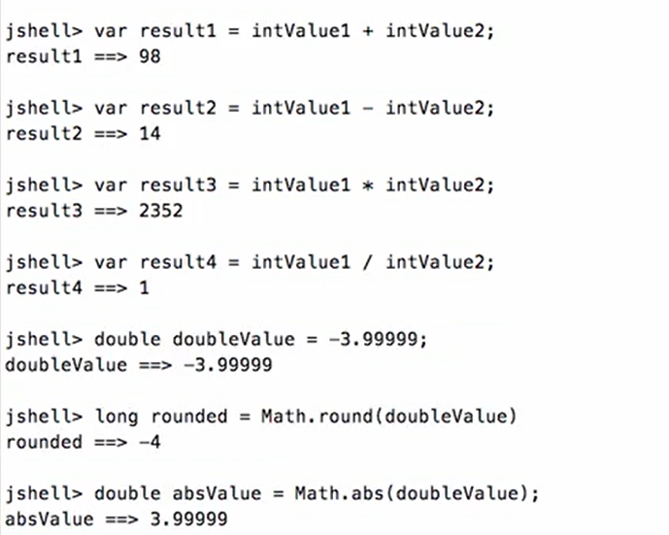

Konwersja liczb ze stringa

string tekst = “true”;

boolean zmienna;

zmienna = boolean.parseBoolean(tekst);

Zmiana tablicy charów na string i string na tablice char

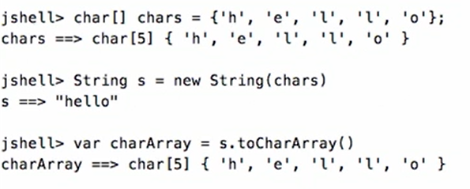

Formatowanie wyświetlanego tekstu (automatyczne formatowanie wyświetlanych liczb)

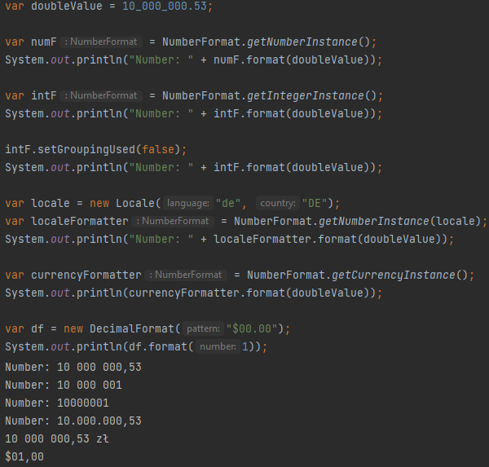

Formatowanie tekstu w stringu ( automatyczne dodawanie zmiennych)

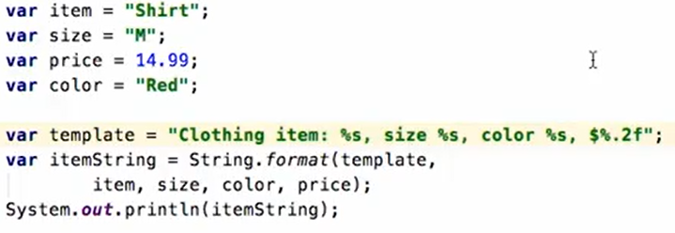

Psvm- main method

Zmienne

byte - 1 bajt - zakres od -128 do 127

short - 2 bajty - zakres od -32 768 do 32 767

int - 4 bajty - zakres od -2 147 483 648 do 2 147 483 647

long - 8 bajtów - zakres od -2^63 do (2^63)-1 (posiadają przyrostek L, lub l)

float - 4 bajty - max ok 6-7 liczb po przecinku (posiadają przyrostek F, lub f)

double - 8 bajtów - max ok 15 cyfr po przecinku (posiadają przyrostek D, lub d)

int - stałe

boolean - true false // boolean zmienna= true; // standardowo bez określenia false

double - zmienno przecinkowe

char- znak w cudzysłowiu

string- string składa się tak naprawdę z pojedńczych charów //string zmienna=””cos”;

Operatorzy:

>,<,==,>=,<=,!=

int zmienna = 10;

zmienna += -= *= /= 5; (15,5,50,2)

&& - AND

|| - OR

?= - Ternary (shorthand if-then) // krótki if

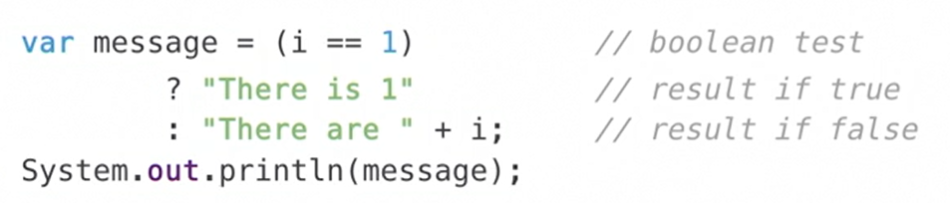

Tworzenie tablicy

typzmiennej[] nazwazmiennej = new typzmiennej[rozmiar];

typzmiennej[] nazwa zmiennej = {atrybut1,aatrybut2}

konwersja tablicy do stringa

Arrays.toString(firstArr))

Arrays.copyof(table,length)

//odowłuje sie do tej samej referencji

**https://docs.oracle.com/javase/9/docs/api/java/util/doc-files/coll-overview.html**

Tworzenie listy ( ArrayList) Lista jest indeksowana

List<typzmienej> nazwazmiennej = new ArrayList<>();

nazwazmiennej.add(); // dodawanie do listy

nazwazmiennej.remove(); // usuwanie danych z listy

nazwazmiennej.contains(); //czy zawiera

**SORTOWANIE**

collections.sort(nazwazmiennej_listy);

Tworzenie listy HashSet ( Lista w której dane nie mogą sie powtarzać).

**Indeksowanie nie jest gwarantowane może być zmienne**

Set<typzmiennej> nazwazmiennej = new HashSet<>();

metody jak do arraylisty

Tworzenie HashMap map<klucz,danepobierane(wartość)>

Map<typzmiennej,typzmiennej> nazwazmiennej = new HashMap<>();

nazwazmiennej.put(); // dodawanie danych do mapy

nazwazmiennej.get(); // Pobieranie danych wskazując klucz

nazwazmiennej.isEmpty(); // czy lista jest pusta

nazwazmiennej.clear();// czyszczenie listy

nazwazmiennej.containsKey(cos); // Czy w mapie istnieje klucz o który pytamy

nazwazmiennej.containsValue(cos); // Czy w mapie istnieje wartość o którą pytamy

**Wyświetlanie HashMap**

nazwazmiennej.keySet(); // wyświetla wszystkie klucze mapy

Set<typzmiennejmapy_klucza> nazwazmiennejnowej = nazwazmiennemapy.keySet(); // rozwinięcie komendy wyżej (

nazwazmiennej.values(); // wyświetla wszystkie wartości mapy

Collections<typzmiennejmapy_wartości> nazwazmiennejnowej = nazwazmiennemapyj.keySet(); // rozwinięcie komendy wyżej ( tworzenie listy set z kluczy i wartości)

zmiennamap.forEach((x,y) -> System.*out*.println());

Wyświetlanie mapy

var keys = zmiennamap.keySet();

for (var key : keys){

var item = items.get(key);

displayDetails(item);

}

Switch case:

***// nowa od java 12 , nie trzeba brak kończy odrazu w jednym case***

***switch(wybor) {***

***case 1 -> sdaasd;***

***case 2 -> sadasd;***

***}***

***//STARA WERSJA , jak nie ma break wykonuje wszystko z wyborem i poniżej jego***

***switch(wybor) {***

***case 1:***

***///tekst***

***break;***

***default:***

***//tekst***

*}*

Przekształcenie zmiennej pobranej lub jakiejkolwiek

*zmienna.toLowerCase() //na małe litery*

*zmienna.toUpperCase();*

*zmienna.charAt(MIEJSCE_ZNAKU); // zwraca litere z podanego miejsca w stringu/zmienej*

*zmienna.indexOf(“Treść”) // zwraca miejsce w którym rozpoczyna się wskazany tekst*

*zmienna.sunstring(INDEX) // Wpisując miejsce w stringu otrzymujemy wszystko co jest za nim włącznie z nim*

*zmienna.trim() // Usuwa wszystkie spacje ze stringa*

*zmienna.getBytes(); // zwraca tablice bitów liter ze zmiennej*

*zmienna.append(“ xyz! “); // Dodanie tekstu do istniejącej zmiennej*

*zmienna.ignoreCase; //ignorowanie wielkosci liter*

*zmienna.length() //ilość znaków w stringu*

Pobieranie daty z urządzenia na któym uruchomiony jest program

*import java.time.LocalDateTime // trzeba załączyć klase*

*var zmienna(NOW) = LocalDateTime.now(); // Zwraca godzine*

*var zmienna = NOW.getMonthValue();*

IF

*if (zmienna < 5){*

*// cos tam*

*} else if( ) { // else if ile razy chce*

*//cos tam*

*} else if (){*

*//cos tam*

*}else { // tlyko raz*

*}*

***Shortcut for IF***

*Warunek ? what_if_true : what_If_false;*

Tworzenie funkcji

***Main :***  *public static void main(String[] args){}*

***Ogólnie:*** *public static void zmienna(“””TUTAJ MOZNA DEKLAROWAĆ ZMIENNE”””){}*

***Odwołanie do niej*** *nazwafunkcji(parametr1, parametr2, parametr3);*

Funkcja musi coś zwracać, w przypadku *“ public static void”* zwraca void. Możemy też zadeklarować że zwróci zmienna. np *“ public static double”* aby przekazać do niej dane piszemy : *return naszazmiennazprogramu;*

Możemy przypisać wynik działania funkcji do innej zmiennej w naszym “MAIN” np

*double zmienna = nazwafunkcji(parametr1, parametr2, parametr3);*

**Pętle for /while/do/for each**

**wypisywanie rzeczy z tablicy**

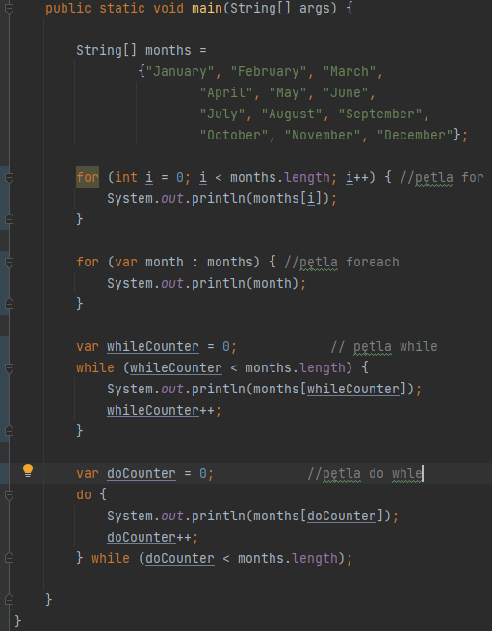

Pobieranie z konsoli

*import java.util.Scanner; // Scan input data from terminal*

*Scanner namevar = new Scanner(System.in);*

*namevar.inputnext(); // wait for input from terminal*

Można też stworzyć zmienna odrazu z pobieraniem danych

*string zmienna=input.next();*

KLASY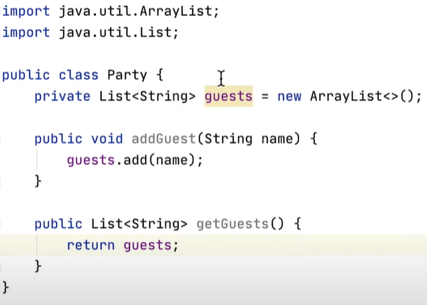

//create class

//create standart constructor

//create metod add

/create metod return

//metod need be public

Tworzenie nowego obietku

Party nazwazmiennej = new Party(); //create object

new Party(); //shrotcut

public class Triangle {

double base; //atrybuty

double height;

double sideLenOne;

double sideLenTwo;

double sideLenThree;

public Triangle(double base, double height,//create own constructor

double sideLenOne, double sideLenTwo,

double sideLenThree) {

this.base = base;

this.height = height; // this przypisuje zmienna do zmiennej w klasie

this.sideLenOne = sideLenOne;=

this.sideLenTwo = sideLenTwo;

this.sideLenThree = sideLenThree;

}

public double findArea() { //metod for class

return (this.base * this.height) / 2;

}

}

Tworzenie nowego trojkąta plik main.class

public class Main {

public static void main(String[] args) {

Triangle triangleA=new Triangle(15,8,15,8,17)

//obliczenie pola trójkąta za pomocą funkcji w triangle.class

double triangleA = triangleA.findArea();

System.out.println(triangleA);

}

}

Enum

new class ===> enum

public enum size {

*Big*,*Large*,*Medium*

}

size.big (String)

Wywołanie zwraca to samo co mamy określone w enum

public enum size {

*B*("Big"),*L*("large"),*M*("Medium");

private String description;

size(String description) {

this.description = description;

}

@Override

public String toString() {

return description;

}

}

size.b

Wywołanie zwraca to co określone w description

Formatowanie String

String format(Your %s %s order will cost %s,

item.getSize(),

item.getTyper(),

item.totalPrice());

Exception try catch

try {

//code

}catch (Exception e){

sout

}catch (otherexception e){

sout

}

Non- Static method for class must be apeal for the object, but static don’t need

Equals

Jeżeli używamy equals musi być też hashcode

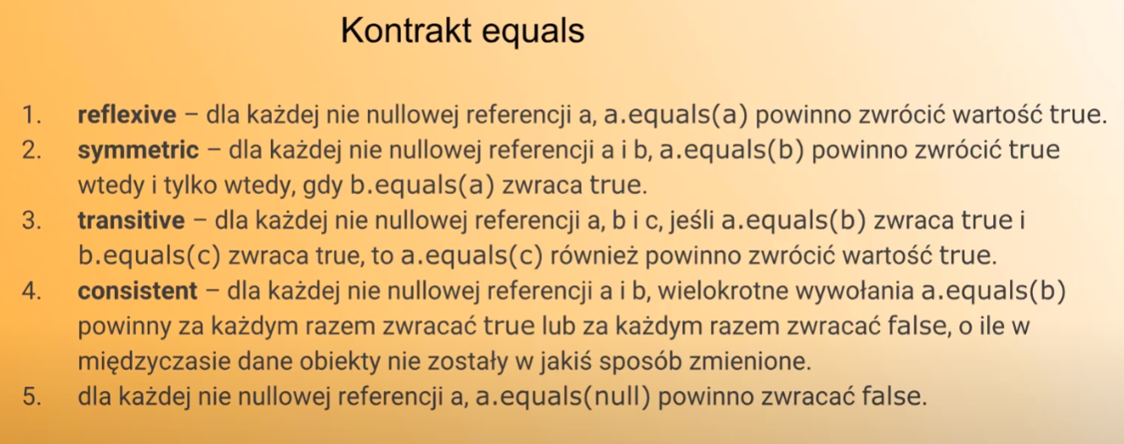

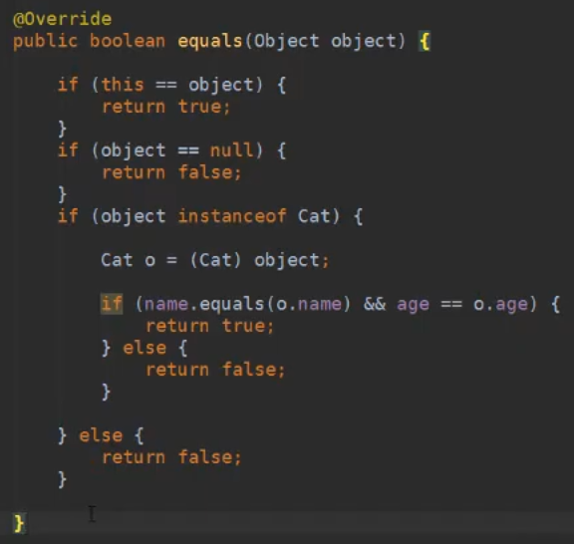

Hashcode



Liczba 31 jest optymalna do liczenia haschcody przez sprzęt.

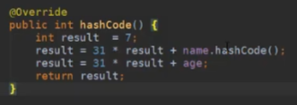

Kopiowanie plików od javy 7:

**try(){}catch(){}**

**try(tutaj automatycznie zamyka pliki/źródła)**

public static void main(String[] args) {

String sourceFile = "pliki/dokument.txt";

String targetFile = "pliki/targer.txt";

try (FileReader oldFile = new FileReader(sourceFile);

BufferedReader newBuffer = new BufferedReader(oldFile);

FileWriter newFile = new FileWriter(targetFile);)

{

while(true){

String newline = newBuffer.readLine();

if(newline == null){

break;

}

newFile.write(newline + "\n");

}

} catch (IOException e) {

e.printStackTrace();

}

}

Nowa wersja kopiowania

public static void main(String[] args) {

// write your code here

Path sourceFile = Paths.get("files", "loremipsum.txt");

Path targetFile = Paths.get("files", "target.txt");

try {

Files.copy(sourceFile, targetFile, StandardCopyOption.REPLACE_EXISTING);

} catch (IOException e) {

e.printStackTrace();

}

}

Wczytywanie pliku json

public static void main(String[] args) throws IOException {

// write your code here

String fileName = "files/data.json";

Gson gson = new Gson();

try (FileReader fileReader = new FileReader(fileName);

JsonReader reader = new JsonReader(fileReader)

) {

Flower[] data = gson.fromJson(reader, Flower[].class);

for (Flower flower :

data) {

System.out.println(flower);

}

}

}

**Metody generyczne**

public class GenericMethods {

static Character[] charArray = {'h', 'e', 'l', 'l', 'o'};

static Integer[] intArray = {1, 2, 3, 4, 5};

static Boolean[] boolArray = {true, false, true};

public static <T> List<T> arrayToList(T[] array, List<T> list) {

for (T object : array) {

list.add(object);

}

return list;

}

public static void main(String[] args) {

List<Character> charList = arrayToList(charArray, new ArrayList<>());

List<Boolean> boolList = arrayToList(boolArray, new ArrayList<>());

List<Integer> intList = arrayToList(intArray, new ArrayList<>());

System.out.println(intList.get(0));

}

}

Varrags czyli skalowalna metoda.

Trzy kropki po typie zmiennej będzie automatycznie tworzyć tablice z podanych danych

public class Varargs {

public static void main(String[] args) {

String imem1 = "Apples";

String item2 = "Oranges";

String item3 = "Pears";

printShoppingList(imem1, item2, item3);

printShoppingList("Bread", "Milk", "Eggs", "Bananas");

}

private static void printShoppingList(String... items) {

System.out.println("SHOPPING LIST");

for (int i = 0; i < items.length; i++) {

System.out.println(i + 1 + ": " + items[i]);

}

System.out.println();

}

}

**Dzikie karty - Metody które są elastycznie pod kątem obiektów które rozszerzają dane klasy**

public static void main(String[] args) {

// List of buildings

List<Building> buildings = new ArrayList();

buildings.add(new Building());

buildings.add(new Building());

printBuildings(buildings);

// List of offices

List<Office> offices = new ArrayList();

offices.add(new Office());

offices.add(new Office());

printBuildings(offices);

// List of houses

List<House> houses = new ArrayList();

houses.add(new House());

houses.add(new House());

printBuildings(houses);

addHouseToList(houses);

addHouseToList(buildings);

}

**Używamy “<? extends Bulding>” gdy chcemy używać metody do klas rozszerzających klase bulding**

static void printBuildings(List<? extends Building> buildings) {

for(int i = 0; i < buildings.size(); i++) {

System.out.println(buildings.get(i).toString() + " " + (i + 1));

}

System.out.println();

}

**Używamy “<? super House>” gdy chcemy używać metody do nadklasy**

static void addHouseToList(List<? super House> buildings) {

buildings.add(new House());

System.out.println();

}

}

Interfejs funkcyjny

*Posiada tylko jedną metode abstrakcyjną nie liczą sie te zaimplementowane w klasie object*

*rodzaje interfejsów funkcyjnych*

* *Function<T, R> zawiera metodę apply, która przyjmuje instancję klasy T zwracając instancję klasy R,*
* *Consumer<T> zawiera metodę accept, która przyjmuje instancję klasy T,*
* *Predicate<T> zawiera metodę test, która przyjmuje instancję klasy T i zwraca flagę. Interfejs ten może posłużyć do zastąpienia interfejsu Checker,*
* *Supplier<T> zawiera metodę get, która nie przyjmuje żadnych parametrów i zwraca instancję klasy T,*
* *UnaryOperator<T> jest specyficznym przypadkiem interfejsu Function. W tym przypadku typ argumentu i typ zwracany są te same.*
* *BinaryOperator<T> przyjmuje i zwraca ten sam typ argumentu*

***1***

*public class main {*

*protected static class MyMath{*

*public static Integer triple(Integer x){*

*return x*3;*

*}*

*}*

*public static void main(String[] args) {*

*// <przyjmuje,zwraca>*

*Function<Integer,Integer> newfunction = MyMath::triple;*

*System.out.println(newfunction.apply(5));*

*Function<Integer,Boolean> newtest = x -> x < 0 ? true : false;*

*System.out.println(newtest.apply(6));*

*}*

**Multi functional interface**

**public static void main(String[] args) {**

**BiFunction<Integer,Integer,Boolean> test = (x,y) -> x+y < 100 ? true : false;**

**BiFunction<Integer,Integer,Integer> test2 = (x,y) -> x+y;**

**System.*out*.println(test.apply(5,100));**

**System.*out*.println(test2.apply(5,5));**

**}**

**______________________________________________**

**public interface trifunction<T,U,V,R> {**

**R apply(T t,U u,V v);**

**}**

**public interface nonfunction <R>{**

**R apply();**

**}**

**public static void main(String[] args) {**

**trifunction<Integer,Integer,Integer,Integer> test = (x,y,z) -> x*y+z;**

**System.*out*.println(test.apply(5,6,1));**

**nonfunction<String> test2 = () -> "Siema nic nie przekazujemy";**

**System.*out*.println(test2.apply());**

**}**

**2**

**@FunctionalInterface // Dzieki temu zapisowi intelinj sprawdza czy to interfejs funkcyjny**

**public interface GreetingMessage {**

**public abstract void greet(String name);**

**}**

**public class Main {**

**public static void main(String[] args) {**

**GreetingMessage gm = new GreetingMessage() {**

**@Override //należy nadpisać metode z intefesju**

**public void greet(String name) {**

**System.out.println("Hello " + name);**

**}**

**};**

**gm.greet("Bethan");**

**}**

**}**

**Wyrażenia lambda i referencja metody**

**public static void main(String[] args) {**

**//nowy obiekt**

**Square s = new Square(4);**

**//referencja metody**

**Shapes zmienna3 = Square::calculateArea;**

**//wyrażenie lambda**

**Shapes zmienna2 = (Square zmienna) ->{**

**return zmienna.calculateArea();**

**};**

**System.*out*.println("Area: " + zmienna2.getArea(s));**

**System.*out*.println("Area: " + zmienna3.getArea(s));**

**}**

**}**

STREAM

**zmiennatypulist.stream()**

**.map()** *// w nawiasach dajemy odwołanie do np do interfejsu* ***typu function*** *w którym coś wykonujemy na obiektach lub metody getter setter itp a* ***później je zwracamy zmodyfikowane (nie te same !) można zwrócić cokolwiek np same litery liczbe itp***

**.filter((word) -> word.length() > 5) .filter() //** *w nawiasach dajemy odwołanie do np do interfejsu* ***typu predicate*** *w którym przedstawiamy nasze warunki (lambda)i* ***zwracamy true lub false***

**.reduce() //** *w nawiasach dajemy odwołanie do np do interfejsu* ***typu bifunction*** *który np dodaje w swojej funkcji obkiety z listy np acc(ma swój akumulator) + b(przekazany obiekt z listy.*

*zwraca to na końcu jeden obiekt* ***tego sameu typu co wejsciowy***

**.sorted((x,y) -> x.compareTo(y))** // Zwraca posortowany stream

.sorted()

**.collect(Collectors.function))**

**.collect(Collectors.joining(“ ”))** // dodaje wszystkie obiekty z listy oddzielając je podanym delimiterem **zwraca obiekt a nie liste**

**.collect(Collectors.counting())** // zwraca ilość obiektów w stremie

**.collect(Collectors.groupingBy(** // zwraca Map’e w której kluczem jest

**(word) -> word.length()** // nasz podany warunek/funkcja a

**)** // a wartością lista obiektów tego typu co stream

**.collect(Collectors.partitioningBy(** // zwraca Map’e w której kluczem jest boolean

**(word) -> word.length() > 5** // true jeśli spelnia warunek jeśli nie false

**)** // a wartością lista obiektów tego typu co stream zgadzająca sie z warunkiem lub nie

**.collect(Collectors.toMap())**

**.foreach(System.out::println**

**.limit**

**.mapToInt(x -. x)**

**.min()**

**.max()**

**.summartStatistics();**

ArrayList<Book> books = *populateLibrary*();

books.stream().filter(book -> {

return book.getAuthor().startsWith("J");

}).filter(book -> {

return book.getTitle().startsWith("E");

}).forEach(System.*out*::println);

System.*out*.println("");

// to samo tylko wolniej

for (Book e: books)

if(e.getAuthor().startsWith("J") && e.getTitle().startsWith("E") ){

System.*out*.println(e);

}

}

Stream wielowątkowy

ArrayList<Book> books = *populateLibrary*();

books.parallelStream().filter(book -> {

return book.getAuthor().startsWith("J");

}).filter(book -> {

return book.getTitle().startsWith("E");

}).forEach(System.*out*::println);

Combine stream

**public static void main(String[] args) {**

**Employee[] employeesArr = {**

**new Employee("John", 34, "developer", 80000f),**

**new Employee("Hannah", 24, "developer", 95000f),**

**new Employee("Bart", 50, "sales executive", 100000f),**

**new Employee("Sophie", 49, "construction worker", 40000f),**

**new Employee("Darren", 38, "writer", 50000f),**

**new Employee("Nancy", 29, "developer", 75000f),**

**};**

**List<Employee> employees = new ArrayList<>(Arrays.*asList*(employeesArr));**

**Map<String,Float> averagemap = employees**

**.stream()**

**.collect(Collectors.*groupingBy*( x -> x.jobTitle))**

**.entrySet()**

**.stream()**

**.collect(Collectors.*toMap*(**

**x -> x.getKey(),**

**x -> x.getValue()**

**.stream()**

**.map(y -> y.salary)**

**.reduce( 0f,(acc,u) -> acc+u) / x.getValue().size()**

**));**

**System.*out*.println(averagemap);**

**}**

Kopiowanie

Path source = Paths.get("C:\\Users\\Bethan Palmer\\Desktop\\example.txt");

Path dest = Paths.get("C:\\Users\\Bethan Palmer\\Desktop\\new.txt");

try {

Files.copy(source, dest, REPLACE_EXISTING); // replace_existing is optional

} catch (IOException ex) {

ex.printStackTrace();

}

Rekurencja recurision

public class Chapter4Video3 {

static void countDown(Integer x) {

if (x < 0) {

System.out.println("Done!");

return;

}

System.out.println(x);

countDown(x - 1);

}

static void countUp(Integer x, Integer end) {

if (x > end) {

System.out.println("Done!");

return;

}

System.out.println(x);

**countUp(x + 1, end); // woła sama siebie**

}

public static void main(String[] args) {

countUp(0, 10);

}

}

// działa jak pętla w funkcji

Łączenie dwóch funkcji Compose Function

Function<Integer, Integer> timestwo = x -> x*2

Function< Integer, Integer> minusone = x -? x-1

// to drugie robi sie pierwsze

Function <Integer,Integer> combine = minusone.compose(timestwo);

// to pierwsze robi sie pierwsze

Function <Integer,Integer> combine = minusone.andThen(timestwo);

Function<Employee, String> getName = employee -> employee.name;

Function<String, String> reverse = str -> new StringBuilder(str).reverse().toString();

Function<String, String> uppercase = str -> str.toUpperCase();

Function<Employee, String> getReversedUppercasedName = getName.andThen(reverse).andThen(uppercase);

List<String> results = employees

.stream()

.map(getReversedUppercasedName)

.collect(Collectors.toList());

System.out.println(results);

Optional

**Jest od javay 8 daje możliwość opakowania zmiennej w interfejs który może chronić przed wyrzuceniem błęd null exception**

Optional<Book> book =...

przykładowe metody do optional to:

**book.ifPresent**(System.out::println) // jeżeli nie null

**book.ifPresentOrElse**( System.out::println, ()->

System.out.println("book doesn't exist"));

//jeżeli nie ma wyrzuć błąd

**Book book1 = book.orElseThrow**( () -> new RuntimeException("book doesn't exist"));

//jeżeli nie ma podaj to co w lambda

**book.orElseGet**( () -> new Book("Spring w akcji", "9782123226803"));

Sortowanie Comparable

*Returns a negative integer, zero, or a positive integer as this object is less than, equal to, or greater than the specified object.*

*Throws ClassCastException if the specified object’s type prevents it from being compared to this object.*

*x.compareTo(y)*

*obkiety muszą implementować interfejs comparable implements comparable<class>*

*powinny nadpisywać metode compareTo*

*@Override*

*public int compareTo(Class x){*

*return this.zmienna.compareTo(x.zmienna);*

*}*

*C*omparable:

List<String> strings = Arrays.asList("Foo", "Bar", "Andy", "Shop");

Collections.max(strings);//Shop

Collections.min(strings);//Andy

Collections.sort(words);//Collection for binary search needs to be sorted

//[Andy, Bar, Foo, Shop]

Collections.binarySearch(words, "Foo");//2

można użyć też do automatycznego sortowania treelist

Set<String> alphabeticalWordList = new TreeSet<>();

Comparator:

private static final Comparator<PhoneNumber> COMPARATOR =

comparingInt((PhoneNumber pn) -> pn.areaCode)

.thenComparingInt(pn -> pn.prefix)

.thenComparingInt(pn -> pn.lineNum);

public int compareTo(PhoneNumber pn) {

return COMPARATOR.compare(this, pn);

}

Sortowanie stream:

ranking.stream()

.sorted(Comparator.comparing(RankingEntry::getScore))

//…

ranking.stream()

.sorted(Comparator.comparing(RankingEntry::getScore).reversed())

//...

public class Order {

public static String order(String words) {

return Arrays.stream(words.split(" "))

**.sorted(Comparator.comparing(s -> Integer.valueOf(s.replaceAll("\\D", ""))))**

.reduce((a, b) -> a + " " + b).get();

}

}

Zapisywanie danych do pliku

void createFile() throws FileNotFoundException {  
 File file = new File("orderBackup.txt");  
 FileOutputStream fileOutputStream = new FileOutputStream(file);  
 OutputStreamWriter outputStreamWriter = new OutputStreamWriter(fileOutputStream);  
 writer = new BufferedWriter(outputStreamWriter); // do tego dodajemy naszego stirnga  
}

//dopisywanie danych do pliku  
void backupOrder(Order order) throws IOException {  
 writer.append(order.toString()); // dodawanie danych do pliku  
}

//zamykanie pliku  
void closeFile() throws IOException {  
 writer.close();  
}

String replaceall

Nie wszystkie działają w javie

<https://regexone.com/lesson/repeating_characters>?

**hello.replaceAll("[^\\d]", "");**

**[^0-9]abc… Letters**

**123… Digits**

**\d Any Digit**

**\D Any Non-digit character**

**. Any Character**

**\. Period**

**[abc] Only a, b, or c**

**[^abc] Not a, b, nor c**

**[a-z] Characters a to z**

**[0-9] Numbers 0 to 9**

**\w Any Alphanumeric character**

**\W Any Non-alphanumeric character**

**{m} m Repetitions**

**{m,n} m to n Repetitions**

**\* Zero or more repetitions**

**+ One or more repetitions**

**? Optional character**

**\s Any Whitespace**

**\S Any Non-whitespace character**

**^…$ Starts and ends**

**(…) Capture Group**

**(a(bc)) Capture Sub-group**

**(.*) Capture all**

**(abc|def) Matches abc or def**

TESTOWANIE JUNIT 5

**pom.xml**

**Kalibracja junit**

* junit.jupiter muszą mieć te same wersje
* zależności dodajemy w dependency
* ${zmienna} - odwołanie do zmiennej
* <zmienna></zmiennna> - tworzenie zmiennej w proporties

<build>  
 <plugins>  
 <plugin>  
 <groupId>org.apache.maven.plugins</groupId>  
 <artifactId>maven-compiler-plugin</artifactId>  
 <configuration>  
 <source>11</source>  
 <target>11</target>  
 </configuration>  
 </plugin>  
 <plugin>  
 <artifactId>maven-surefire-plugin</artifactId>  
 <version>2.22.0</version>  
 </plugin>  
 </plugins>  
</build>

**//dodanie pluginów testujących**

<dependencies>  
 <dependency>  
 <groupId>org.junit.jupiter</groupId>  
 <artifactId>junit-jupiter-engine</artifactId>  
 <scope>test</scope>  
 <version>${junit.version}</version>  
 </dependency>  
 <dependency>  
 <groupId>org.junit.jupiter</groupId>  
 <artifactId>junit-jupiter-api</artifactId>  
 <scope>test</scope>  
 <version>${junit.version}</version>  
 </dependency>  
 <dependency>  
 <groupId>org.junit.platform</groupId>  
 <artifactId>junit-platform-launcher</artifactId>  
 <scope>test</scope>  
 <version>1.0.0</version>  
 </dependency>  
 <dependency>  
 <groupId>org.junit.jupiter</groupId>  
 <artifactId>junit-jupiter</artifactId>  
 <version>RELEASE</version>  
 <scope>test</scope>  
 </dependency>  
 </dependencies>  
 <properties>  
 <junit.version>5.0.0</junit.version>  
 <maven.compiler.source>11</maven.compiler.source>  
 <maven.compiler.target>11</maven.compiler.target>  
 </properties>  
  
</project>

**</project>**

**Maven/testowanie**

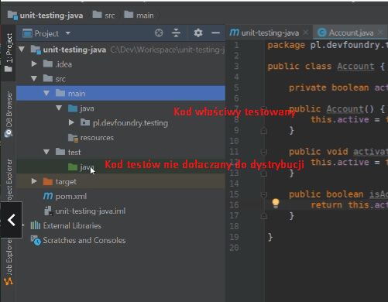

**Tworzenie klasy testowej** - tworzymy ją w folderze test/java/package nazwa klasy powinna byc to NazwaklasytestowanejTest.java

Można kliknąc przy klascie ctrl + shift + t

**Prosty test: ( jedna metoda jeden test) (nazwy testów tworzymy opisując czynnosci które robimy)**

ackage pl.rafal.testing;  
import org.junit.jupiter.api.Test;  
import static org.junit.jupiter.api.Assertions.*assertFalse*;  
class AccountTest {

@Test  
 void newAccountShouldNotBeActive(){

//given  
 Account newAccount = new Account();

//then  
 *assertFalse*(newAccount.isActive());  
 }

@Test  
void newAccountShouldBeActiveAfterActivation(){

//given  
 Account newAccount = new Account();  
 *assertFalse*(newAccount.isActive());

//when  
 newAccount.activate();

//then  
 *assertTrue*(newAccount.isActive());  
}

}

Asercje:

*assertFalse*(newAccount.isActive()); // sprawdzanie czy false

*assertTrue*(newAccount.isActive()); // sprawdzanie czy true

*assertEquals*(SchouldBe,Actual); //powinno być

*assertSame*(obiekt, obiekt); //porównanie referencji obiektów

*assertNotSame*(obiekt, obiekt); //porównanie referencji obiektów

*assertEquals*(meal1,meal2); // do porównania obiektow w klasie trzeba wygenerować metody equals i haschcode za pomocą generatora

*assertNull*(zmienna); // czy null

*assertNotNull*(zmienna); // czy nie null

**Test czy występuje wyjątek**

*assertThrows*(TypWyjątu.class,() -> klasa.metoda());

**Test na timeout czasowy**

*assertTimeout*(Duration.*ofMillis*(100), () -> klasa.metoda());

**Kilka aseracji**

*assertAll*(  
 () -> *assertThat*(cart.getOrders(), *notNullValue*())  
 // () ->  
 // () ->  
);

**Warunkowa aseracja**

*assumingThat*(address != null,//warunek  
 () -> *assertTrue*(account.isActive()) //asseracja  
 );

MATCHERY

Hamcrest

Dodajemy dependencje do pom.xml z maven.org org.hamcrest

*assertThat*(newAccount.isActive(), *equalTo*(false));  
*assertThat*(newAccount.isActive(), *is*(false));

*assertThat*(address,*nullValue*());

*assertThat*(address,*notNullValue*());

*assertThat*(meal1,*not*(*sameInstance*(meal2))); //referencje

[**http://hamcrest.org/JavaHamcrest/javadoc/2.2/**](http://hamcrest.org/JavaHamcrest/javadoc/2.2/)

Kolekcje

*assertThat*(order.getMeals(), *empty*()); //czy pusta  
*assertThat*(order.getMeals().size(), *equalTo*(0)); //czy pusta   
*assertThat*(order.getMeals(), *hasSize*(0)); //czy pusta  
*assertThat*(order.getMeals(), *emptyCollectionOf*(Meal.class)); //czy pusta

*assertThat*(order.getMeals(), *hasSize*(1));  
*assertThat*(order.getMeals(), *contains*(obiekt));  
*assertThat*(order.getMeals(), *hasItem*(obiekt));

Sprawdzanie poprawnej kolejności

*assertThat*(order.getMeals(), *contains*(meal1,meal2));

Bez kolejności

*assertThat*(order.getMeals(), *containsInAnyOrder*(meal1,meal2));

Czy listy są takie same**:**

*assertThat*(meals1), *is(meals2*));

Kilka asercji do jednego assertThat wystarczy jedna spełniona **anyOf()**

*assertThat*(cart.getOrders(), *anyOf*(  
 *notNullValue*(),  
 *hasSize*(1),  
 *is*(*not*(*empty*())),  
 *is*(*not*(*emptyCollectionOf*(Order.class)))  
));

Kilka asercji do jednego assertThat wszystkie muszą być spełnione **allOf()**

*assertThat*(cart.getOrders(), *allOf*(  
 *notNullValue*(),  
 *hasSize*(1),  
 *is*(*not*(*empty*())),  
 *is*(*not*(*emptyCollectionOf*(Order.class)))  
));

Z junit

*assertAll*(  
 () -> *assertThat*(cart.getOrders(), *notNullValue*())  
 // () ->  
 // () ->  
);

AssertJ

Dodajemy dependencje do pom.xml z maven.org org.asserj-core

*assertThat*(newAccount.isActive()).isFalse();

*assertThat*(newAccount.isActive()).isTrue();

*assertThat*(address).isNull();

*assertThat*(discountedPrice).isEqualTo(25);

*assertThat*(meal1).isSame(meal2); //refernecje

*assertThat*(meal1).isEqualTo(meal2); //rownosc obiektow

[**http://joel-costigliola.github.io/assertj/core-8/api/index.html**](http://joel-costigliola.github.io/assertj/core-8/api/index.html)

Globalne zmienne Junit5 (setup,terDown)

@Disabled // wylaczenie testu

@DisplayName(„”) // wyświetlanie nazwy podczas uruchamiania testu

@RepeatedTest(5) // powtórzenie testu ilość razy

private Order order;  
@BeforeEach // przed każdym testem setup  
void initializeOrder(){  
 order = new Order();  
}  
  
@AfterEach // po każdym tescie tearDown  
void cleanUp(){  
 order.cancel();  
}

**@BeforeAll oraz @AfterAll musi być zawsze static i mieć obiekty static**

private static orderBackup *orderBackup*;  
  
@BeforeAll //przed pierwszym  
static void setup() throws FileNotFoundException {  
 *orderBackup* = new orderBackup();  
 *orderBackup*.createFile();  
}  
  
@AfterAll // na koniec  
static void tearDown() throws IOException {  
 *orderBackup*.closeFile();  
}

Testy Parametryzowane

Należy dodać dependency junit-jupiter-params

@ParameterizedTest  
@ValueSource(ints = {5,10,15}) // Tu podajemy zmienne do testu  
void mealPricesSchouldBeLowerThan20(int price){  
 *assertThat*(price,*lessThan*(20));  
}

Żródłem może być klasa enum

@ParameterizedTest  
@EnumSource(OrderStatus.class)  
void allOrderStatusSchouldBESchorterThan15Characters(OrderStatus status){  
 *assertThat*(status.toString().length(), *lessThan*(15));  
}

Żródłem może byc metoda / stream

@ParameterizedTest  
@MethodSource("createMealsWithNameAndPrice")  
void burgerSchouldHaveCorrectNameAndPrice(String name,int price){  
 *assertThat*(name,*containsString*("burger"));  
 *assertThat*(price,*greaterThanOrEqualTo*(10));  
}  
  
private static Stream<Arguments> createMealsWithNameAndPrice(){  
 return Stream.*of*(  
 Arguments.*of*("Hamburger",10),  
 Arguments.*of*("Cheesburger", 12)  
 );

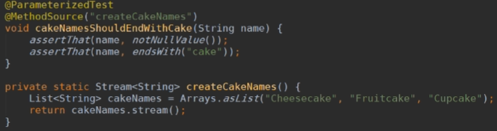

Wczytywanie z pliku .csv

@ParameterizedTest  
 @CsvSource({"Fabryczna,10","Armia,15","'Romka,Atomka',16"})  
 void givenAddressesShouldNotBeEmptyAndHavePropperNames(String street, String number){  
 *assertThat*(street, *notNullValue*());  
 *assertThat*(street, *containsString*("a"));  
 *assertThat*(number, *notNullValue*());  
 *assertThat*(number.length(), *lessThan*(8));  
 }  
  
@ParameterizedTest  
@CsvFileSource(resources = "/addresses.csv")  
void givenAddressesFromCsvFileShouldNotBeEmptyAndHavePropperNames(String street, String number){  
 *assertThat*(street, *notNullValue*());  
 *assertThat*(street, *containsString*("a"));  
 *assertThat*(number, *notNullValue*());  
 *assertThat*(number.length(), *lessThan*(8));  
}

Extension Model

Kolejność wykonywania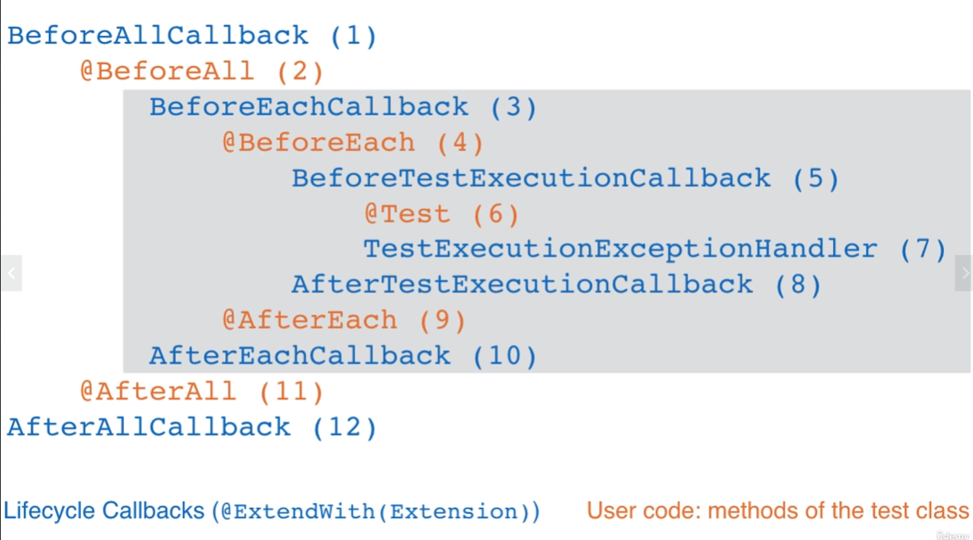

Aby dodać extensionmodel trzeba zrobić dodadkową klase implementującą interfejs/sy

import org.junit.jupiter.api.extension.AfterEachCallback;  
import org.junit.jupiter.api.extension.BeforeEachCallback;  
import org.junit.jupiter.api.extension.ExtensionContext;  
  
public class BeforeAfterExtension implements BeforeEachCallback, AfterEachCallback {  
 //generate  
 @Override  
 public void afterEach(ExtensionContext extensionContext) throws Exception {  
 System.*out*.println("Inside before each extension"); //przykład nasza metoda  
 }  
  
 @Override  
 public void beforeEach(ExtensionContext extensionContext) throws Exception {  
 System.*out*.println("Inside after each extension"); //przykład nasza metoda  
 }  
}

Oraz w klasach testowych dodać przed klasą lub przed konkretnym testem

@ExtendWith(BeforeAfterExtension.class)

**Przechwytywanie wyjątków**

Klasa przechwytująca

import org.junit.jupiter.api.extension.ExtensionContext;  
import org.junit.jupiter.api.extension.TestExecutionExceptionHandler;  
  
import java.util.logging.Logger;  
  
public class IAExepctionIgnoreExtension implements TestExecutionExceptionHandler {  
  
 private static final Logger *LOGGER* = Logger.*getLogger*(IAExepctionIgnoreExtension.class.getName()); // inicjujemy logger  
 @Override  
 public void handleTestExecutionException(ExtensionContext extensionContext, Throwable throwable) throws Throwable {  
 if(throwable instanceof IllegalArgumentException){  
 *LOGGER*.info("Just ignored IllegalArgumentException!");  
 }else{  
 throw throwable;  
 }  
 }  
}

przed testem który może wyrzucić błąd dodać dopisek

@ExtendWith(IAExepctionIgnoreExtension.class)

Testy dynamiczne

@TestFactory  
Collection<DynamicTest> dynamicTestCollection(){  
 return Arrays.*asList*(  
 *dynamicTest*("Dynamic test 1", ()-> *assertThat*(5,*lessThan*(6))),  
 *dynamicTest*("Dynamic test 2", ()-> *assertEquals*(4,2*2))  
 );  
}

@TestFactory  
Collection<DynamicTest> calculateMealPrices(){  
 //dodajemy posiłki  
 order.addMealToOrder(new Meal(10,5,"BUlka"));  
 order.addMealToOrder(new Meal(15,2,"zupa"));  
 order.addMealToOrder(new Meal(20,1,"chlep"));  
 Collection<DynamicTest> dynamicTests = new ArrayList<>();  
 //petla wielkosci zamówienia  
 for (int i = 0; i <order.getMeals().size(); i++) {  
 int price = order.getMeals().get(i).getPrice();  
 int quantity = order.getMeals().get(i).getQuantity();  
 //executable z junit.jupiter.api.function  
 Executable executable = () -> *assertThat*(calculatePrice(price,quantity), *lessThan*(100));  
  
 String name = "Test name:" + i;  
 //Test dynamiczny składa sie z nazwy i działania  
 DynamicTest dynamicTest = DynamicTest.*dynamicTest*(name,executable);  
 dynamicTests.add(dynamicTest);  
 }  
 return dynamicTests;  
}  
  
private int calculatePrice(int price, int quantity){  
 return price*quantity;  
}

Uruchamianie testów

Konsola i – **mvn test**

Lub

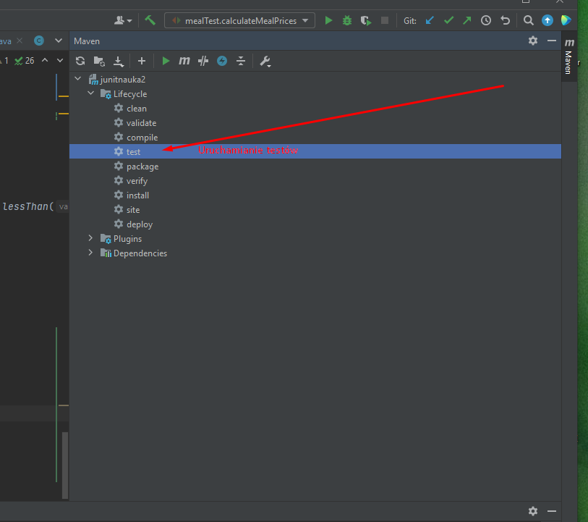

Uruchamianie tylko wybranych testów (filtrowanie)@Tag

@Tag(„”) // można uruchamiać testy lub metody tylko z tagiem

Trzeba edytować konfiguracje i dodać uruchamianie tylko z danym tagiem

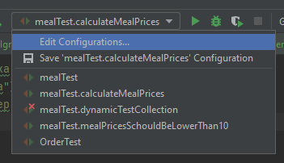

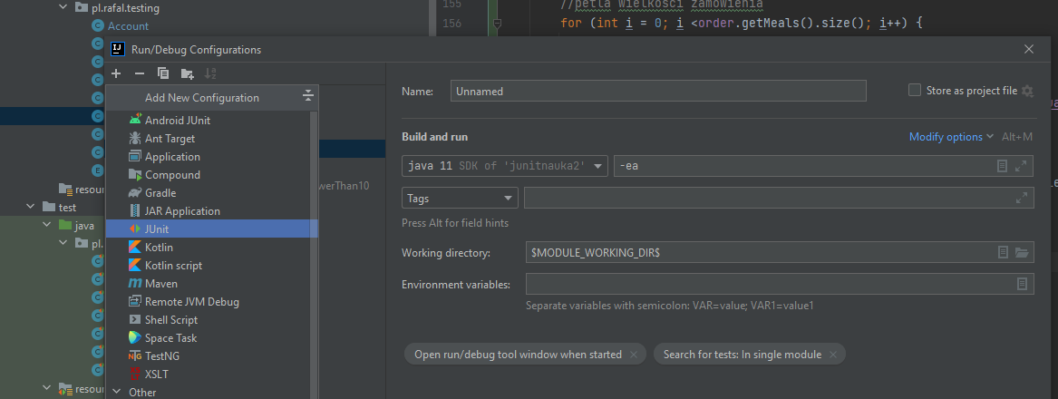

Zasady testów jednostkowych FIRST

* **F**ast – szybkie testy po kilka ms
* **I**solated – testowanie małych metod, odizolowanie od innych testów
* **R**epeatable – powtarzalność nie może być losowości
* **S**elf-validating – automatyzacja- uruchamianie testów powinno być automatyczne
* **T**imely- Tworzenie testów podczas tworzenia lub zmiany danej funkcjonalności

Zasady testów jednostkowych CORRECT

* Conformance – zgodność z wymaganiami biznesowymi ( sprawdzanie poprawności wprowadzanych danych

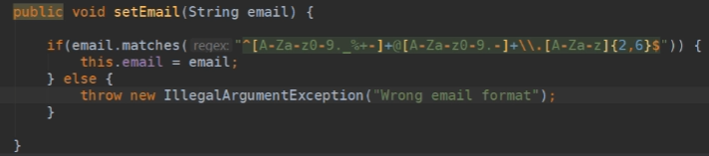

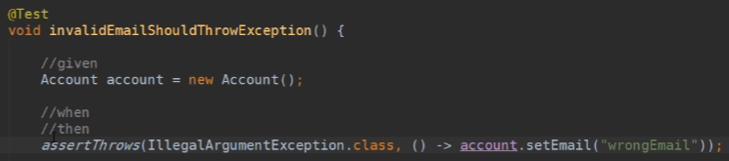

* Ordering - np. metoda oczekuje wartości posortowanej – należy sprawdzić co zrobi gdy dostanie nie posegregoweaną
* Range - testowanie przekraczania wartości zmiennych lub naszych nadanych maksymalnych minimalnych
* Reference- //given //when //then
* Existence- co się stanie gdy prześlemy do metody coś pustego/null
* Cardinality – Sprawdzanie wielkości list np po czyszczeniu
* Time- Sprawdzenie kolejności wykonywania metod np zapisywanie do pliku bez jego utworzenia – sprawdzanie wielowątkowości

Test Coverage – pokrycie testami kodu

Plugin jacoco nie chce mi działać

Jakins

Mockito 2

Stuby

Implementujemy metode w interfejsie które powinna zwracać obiekty w repo

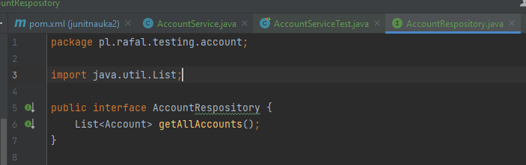

Serwis który będzie zajmował się pobieraniem danych z repo

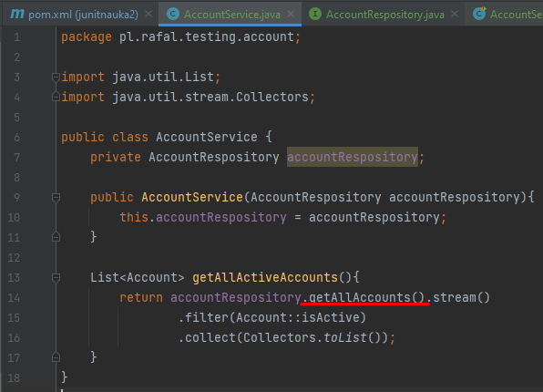

Klasa repo czyli Stub implementuje interfejs

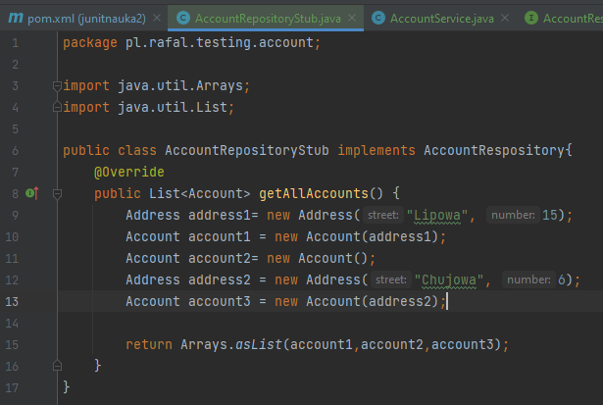

Klasa testowa

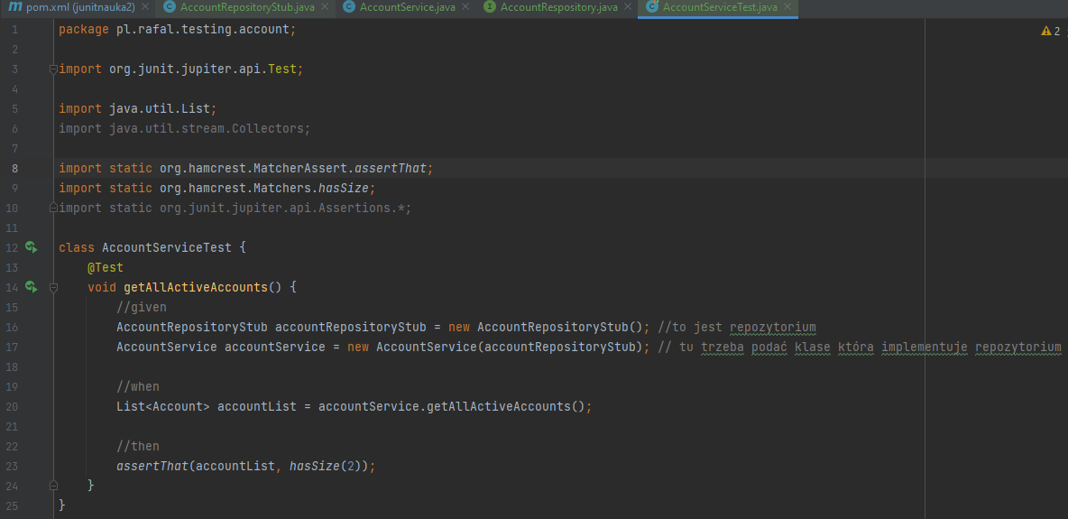

Mocki oraz implementacja mockito

Dodajemy dependecje mockito, mocki to imitacje obiektów. Gdy nie zrobimy konstrukcji when().thenReturn() zwrócony mock będzie to zero lub np. false przyjazny nie powodujący nullpointerexception

**when().thenReturn()** – można zamienić na **given().willReturn()** ze względu na mylące nazwy z BDD

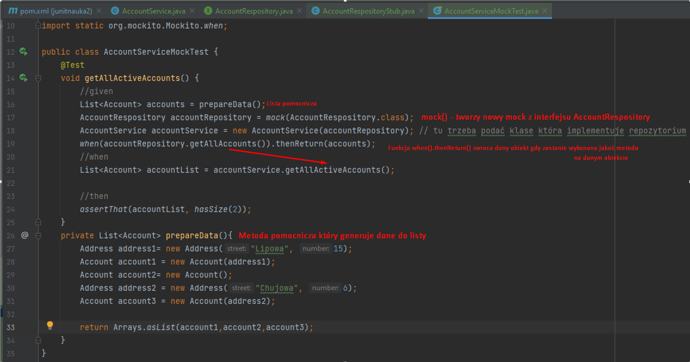

**Kilka wywołań po kolei przy każdym wywołaniu zmiana wartości zwracanej**

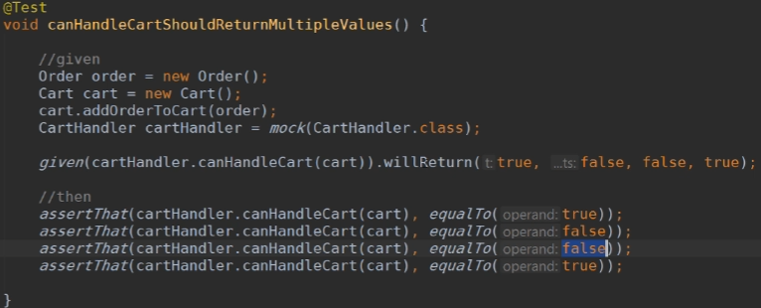

Weryfikacja wywołań metod Metoda verify().metoda()

Można zastąpić then().schould().metoda()

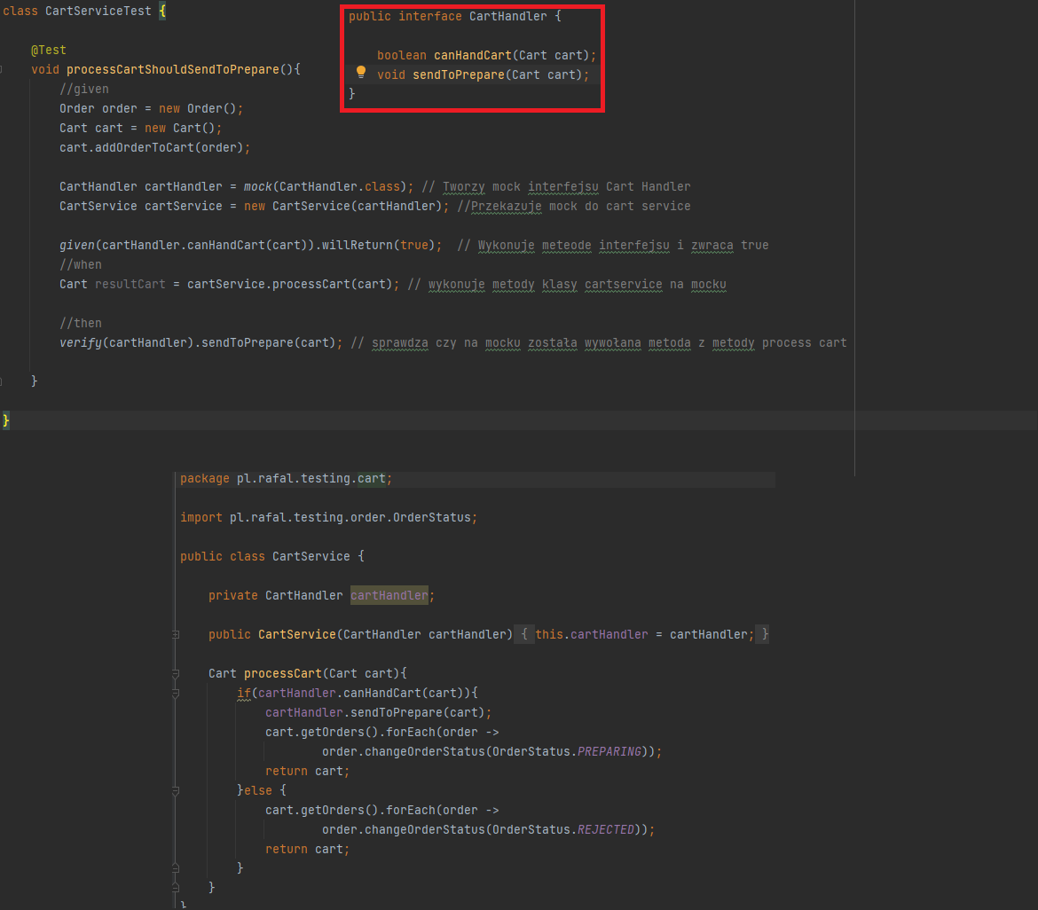

Dodatkowe metody verify()…



Metoda **verify na obiekcie InOrder sprawdza też kolejność wykonaywanych metod**

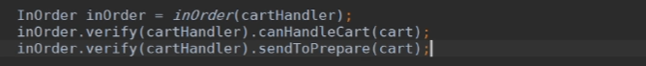

**Metoda verify()** sprawdzająca czy dana metoda **nie została nigdy wykonana.**

*verify(obiekt , never()).metoda();*

*then(obiekt).schould(never()).metoda();*

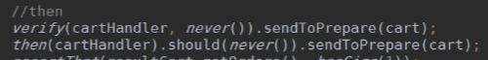

Argument Matchery any()

UWAGA ! ZABRONIONE JEST MIESZANIE MATCHERÓW Z PRAWDZIWYMI WARTOŚCIAMI

//Zadziała przy jakimkolwiek obiekcie



//Zadziała tylko przy obiekcie wskazanego typu



Można też wyznczyć typy proste.

anyString()

anyInt()

Matchery z wyrażeniami lambda ( Filtrowanie obiektów z którymi wywowyłana jest metoda)

np. to zadziała tylko na obiekty które mają liste zamówień większą niż 0.



Wyrzucanie wyjątków za pomocą given().willThrow() oraz ich obsługa assertThrows()

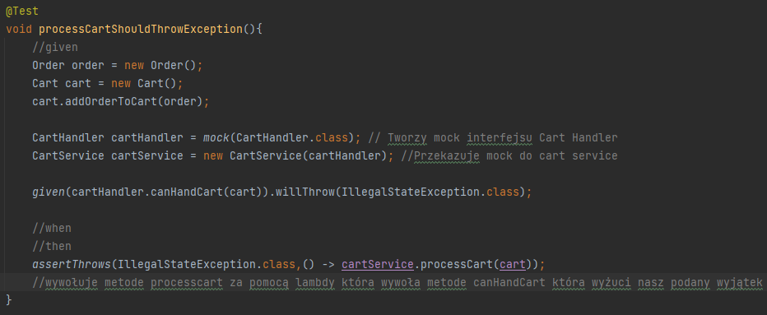

ArgumentCaptor – przechwytywanie przekazywanych obiektów

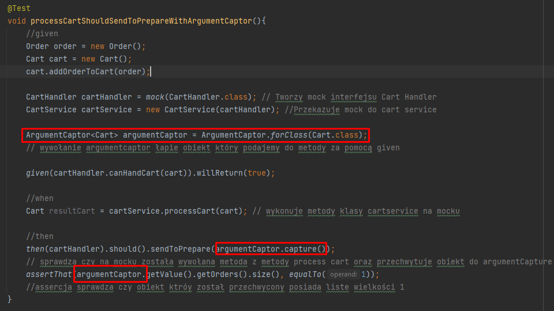



**Można zastąpić**

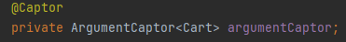

doAnswer(lambda).when(obiekt).metoda Przechwycenie oraz modyfikacja przekazanego obiektu

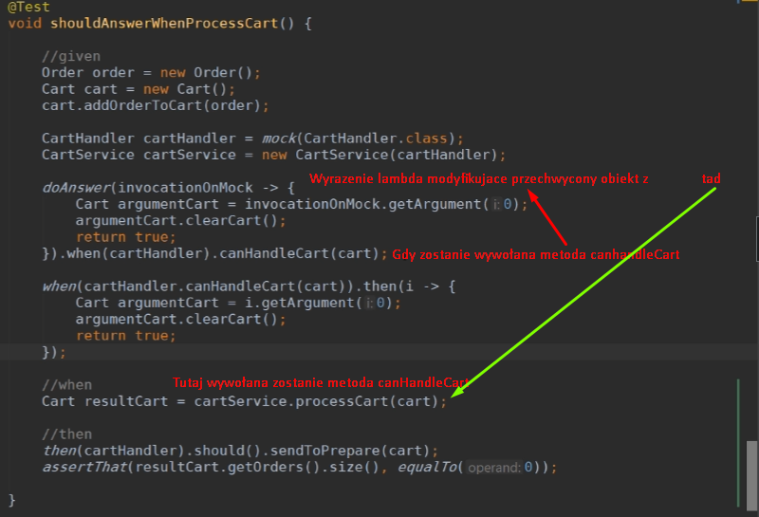

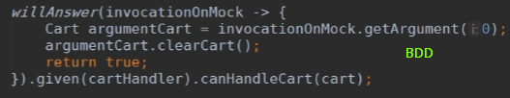

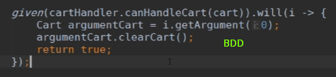

Wywołanie prawdziwej metody na mocku given().wilcallrealmethod

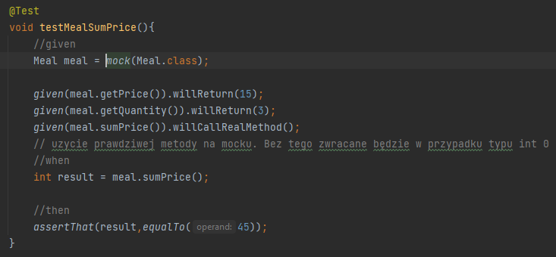

Adnotacje oraz uproszczenie kodu @InjectMocks @Mock @ExtendWith @Captor @MockitoSettings

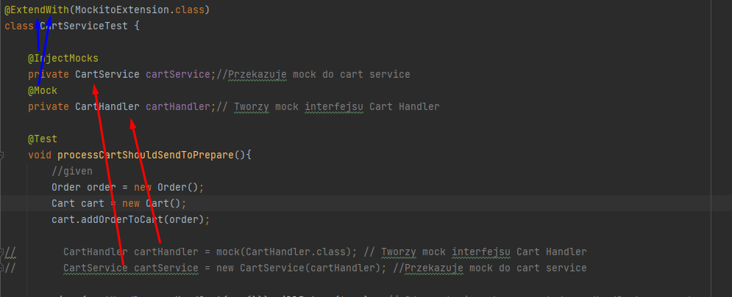

@InjectMocks i @Mock zastępuje implementacje obiektów mockowych oraz ich tworzenie



**Można zastąpić**



Zwiększa dokładność błędów



TDD

Pierwsze test później funkcjonalność



Tworzymy test który nie przechodzi 🡪 Tworzymy funkcjonalności by test przechodził 🡪 Refactor -> Wracamy do początku

Wzorce projektowe

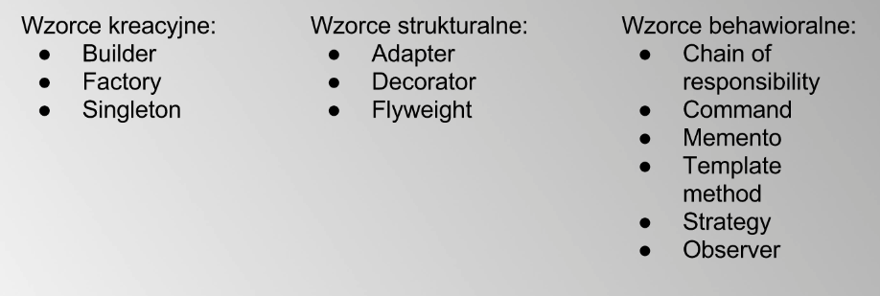

Observer

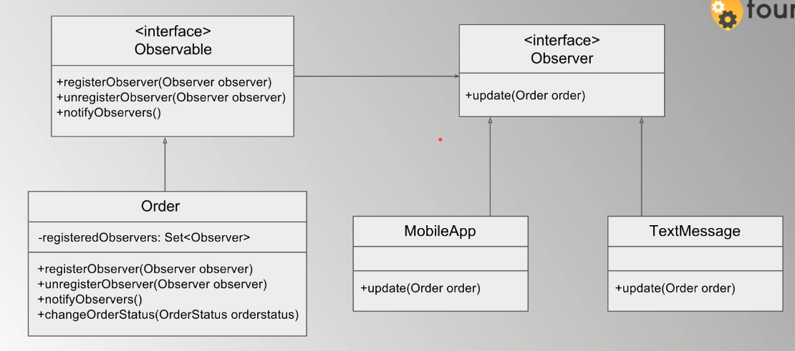

Obserwatorzy muszą implementować interfejs observer z metodą update.

Obiekty order implementują interfejs observable z metodami registeObserver unregisterobserver oraz wywowałanie obesrvatorów notifyObservers. W obiekcie order tworzymy liste obserwatorów.

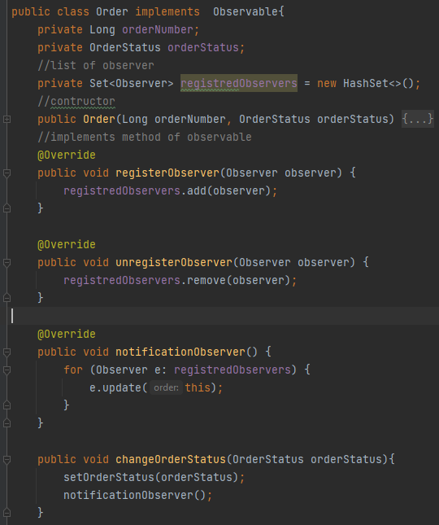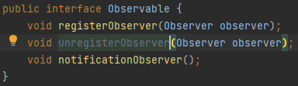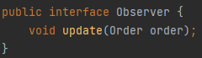

Singleton

Posiada tylko jedną instancje która nie może się powtorzyć

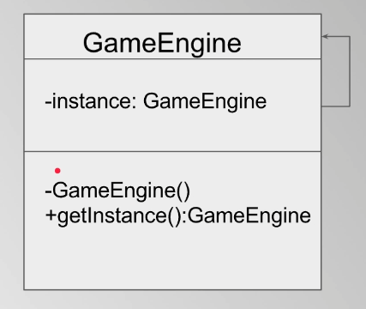 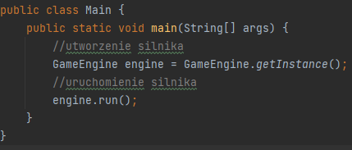

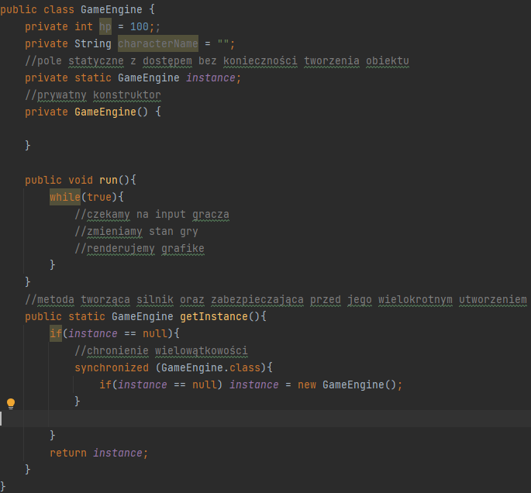

Builder z klasa wewnętrzna

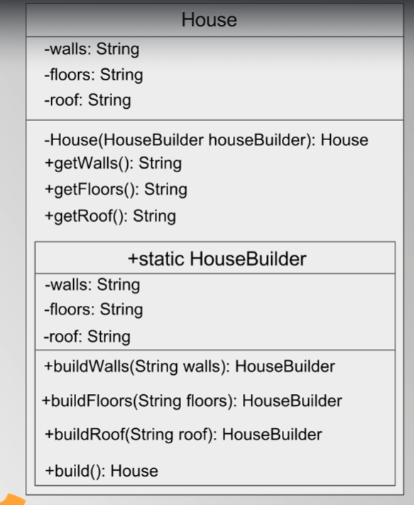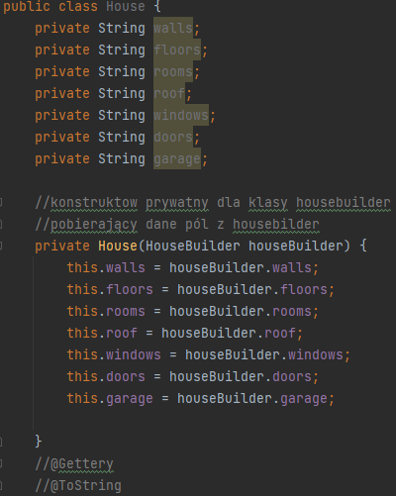

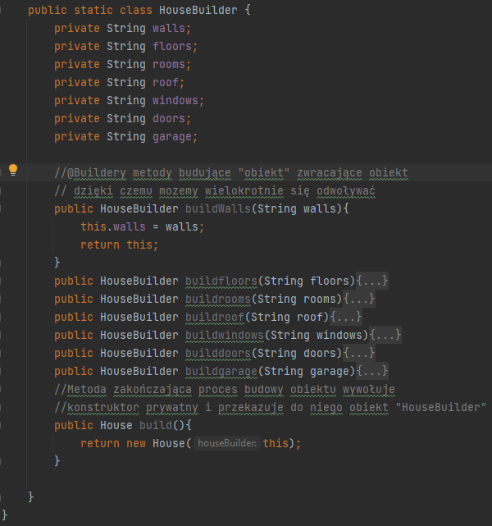

Przykład tworzenia nowego obiektu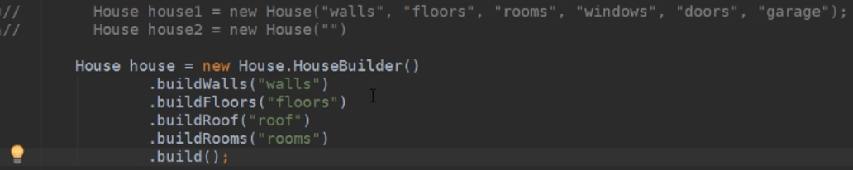

Builder Classic

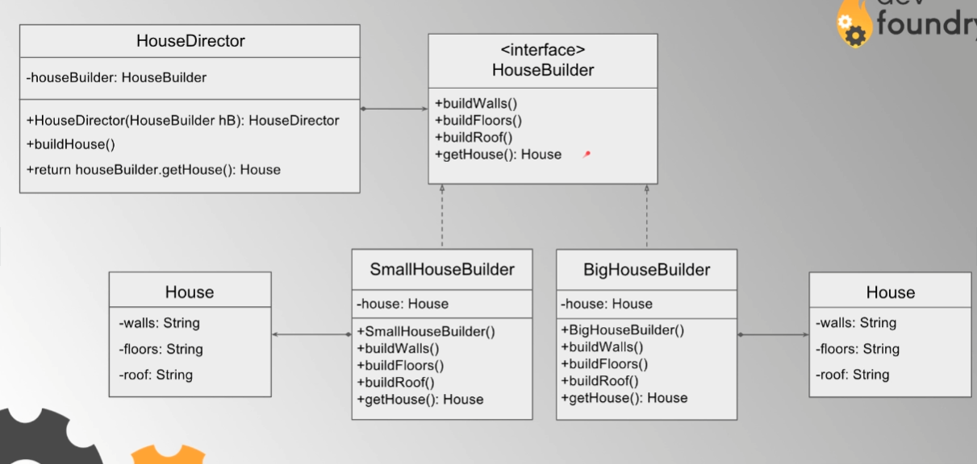

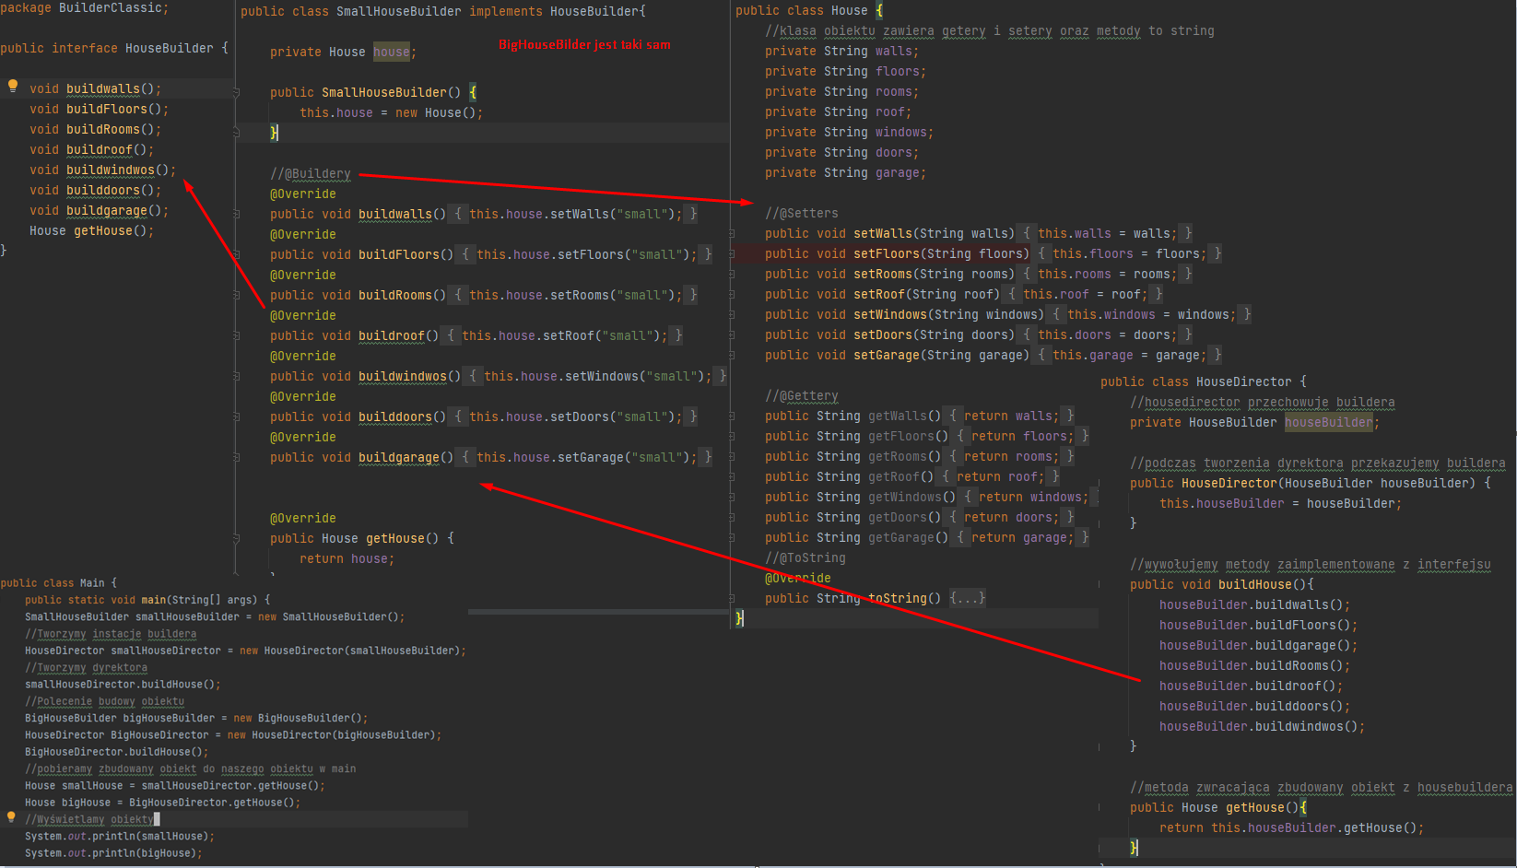

Factory FABRIC

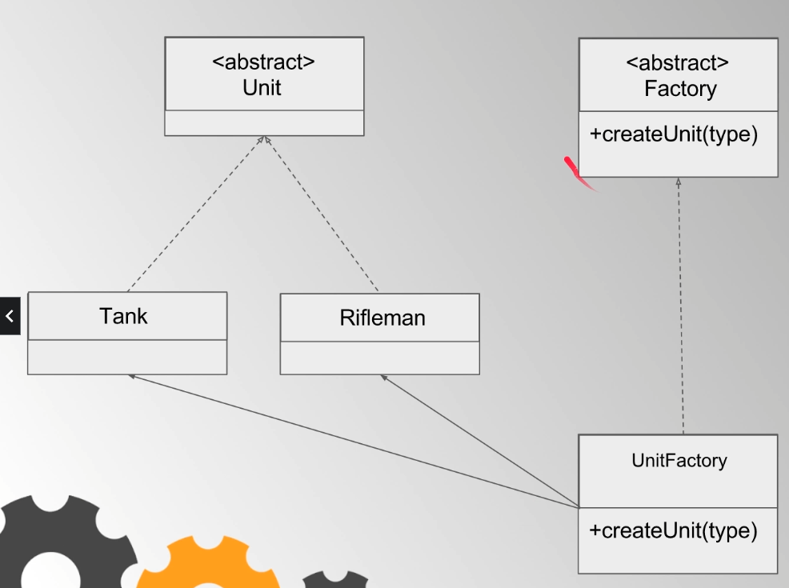 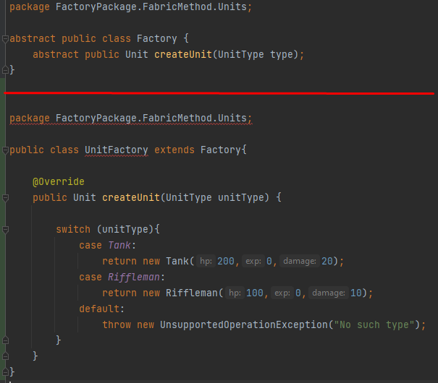

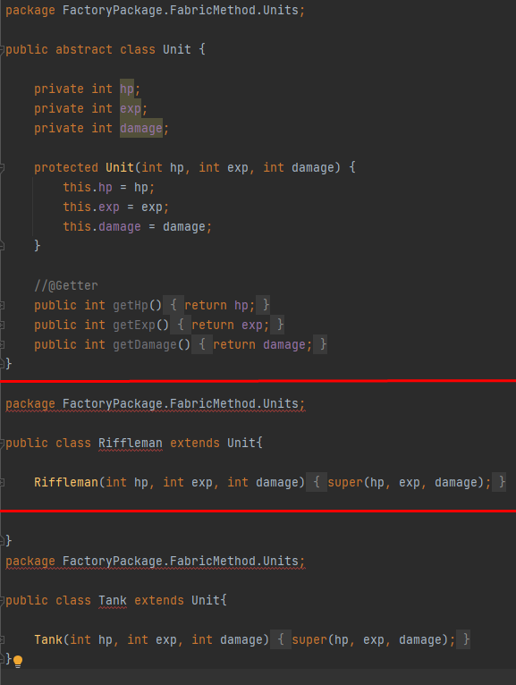 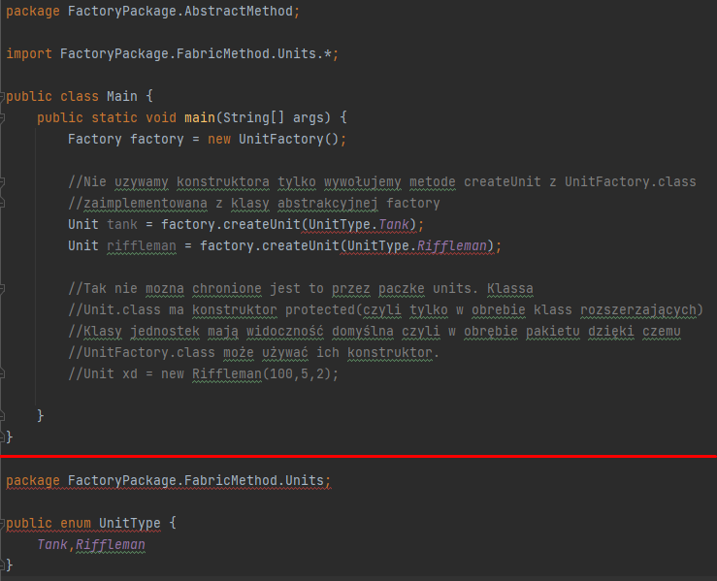

Factory Abstract

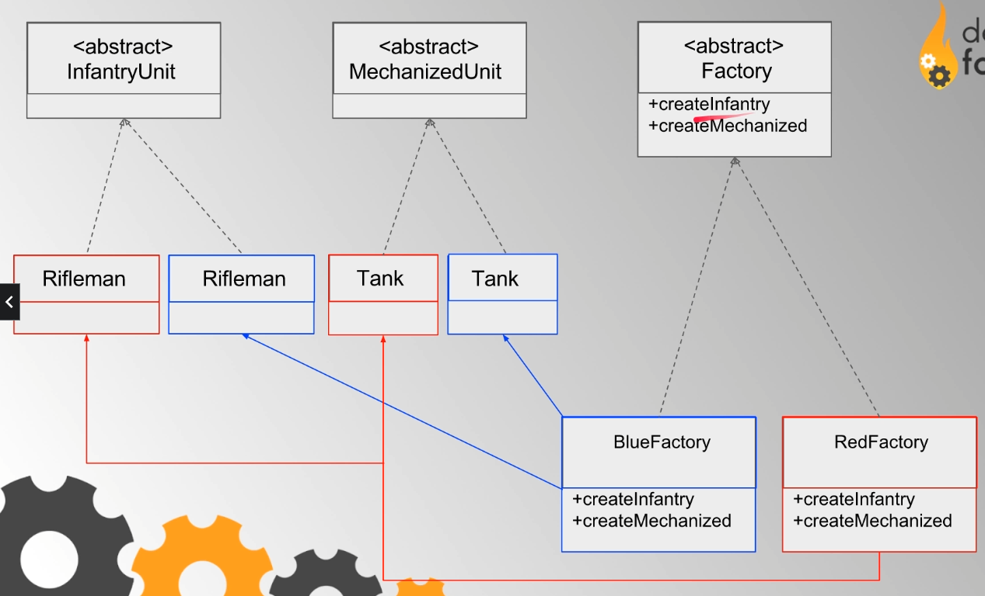

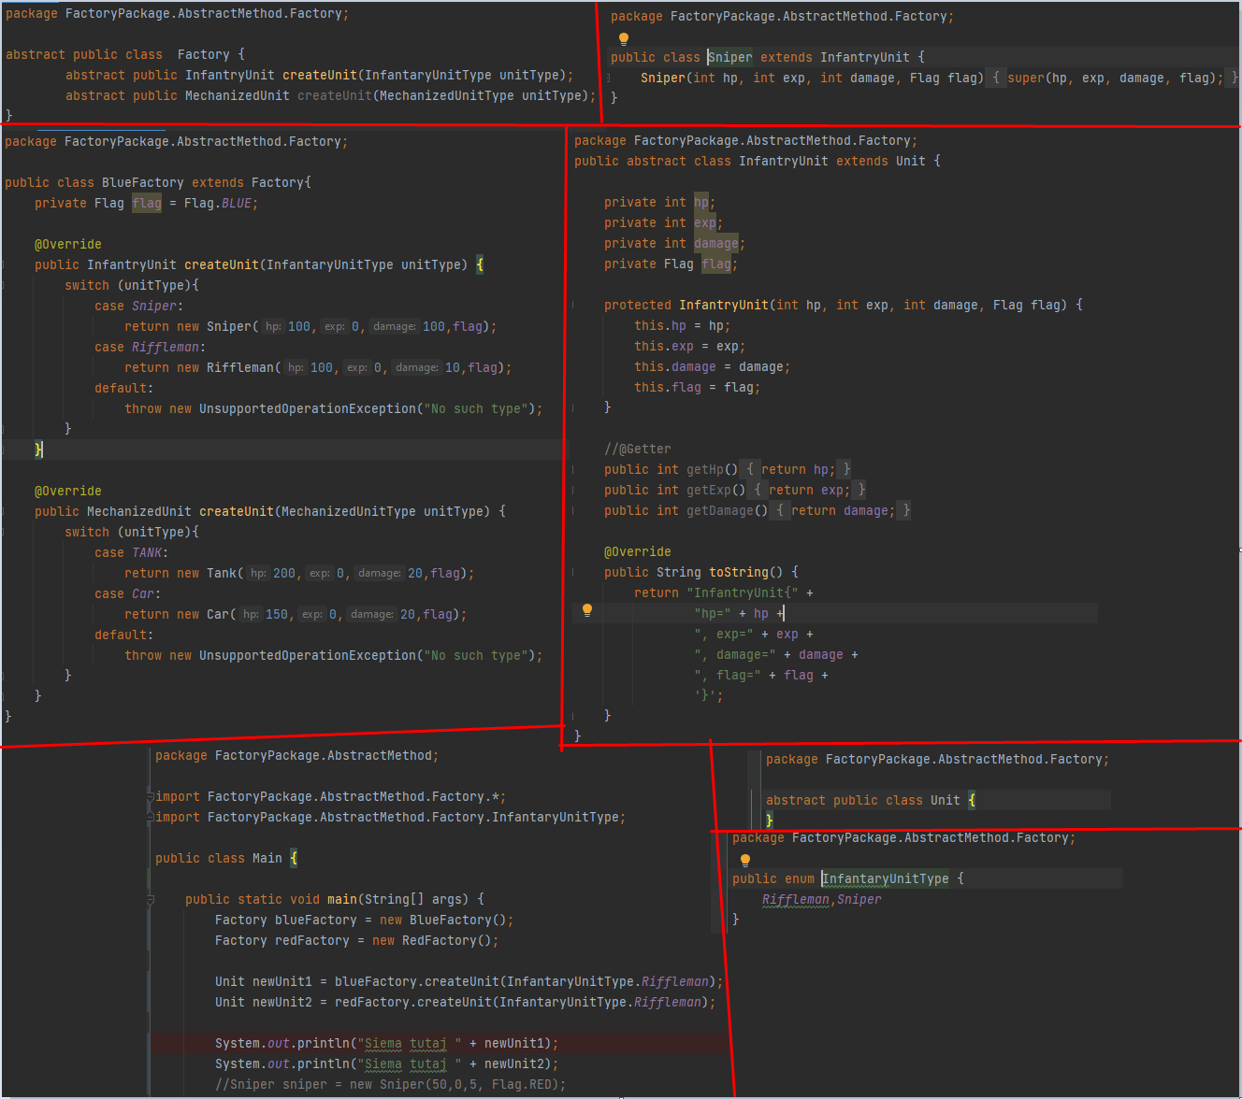

Adapter

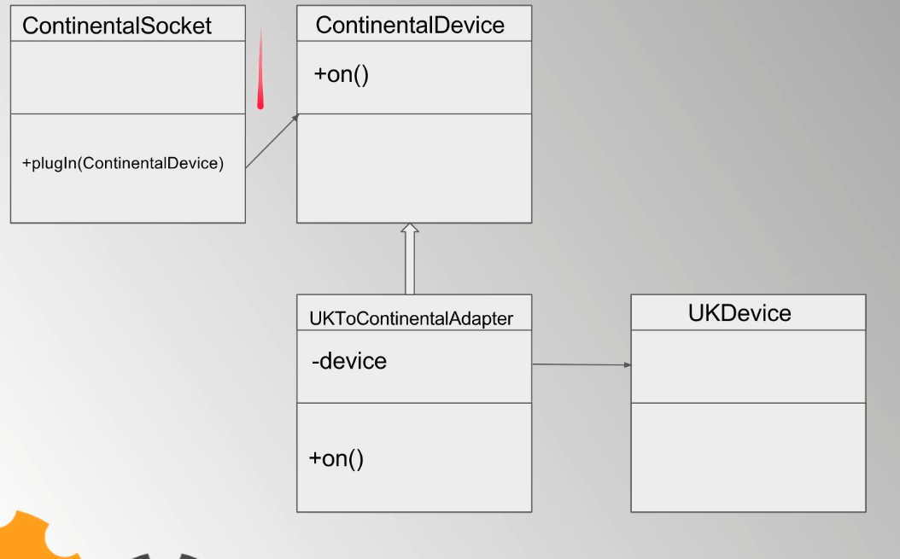

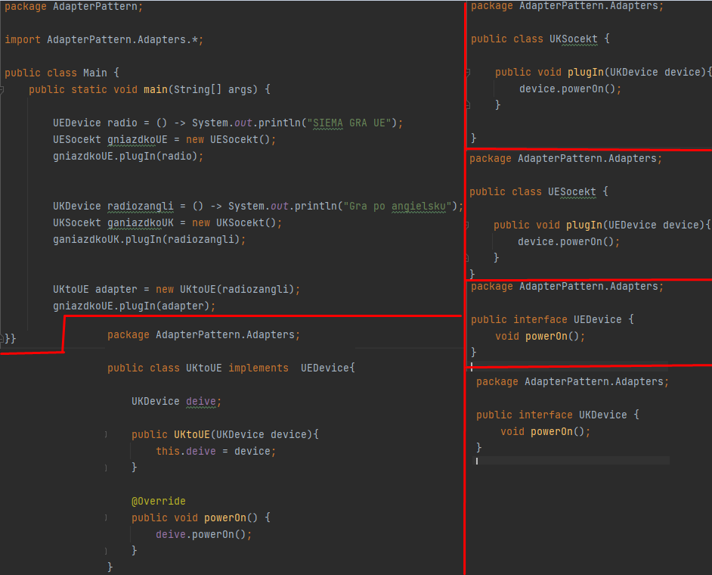

Decorator

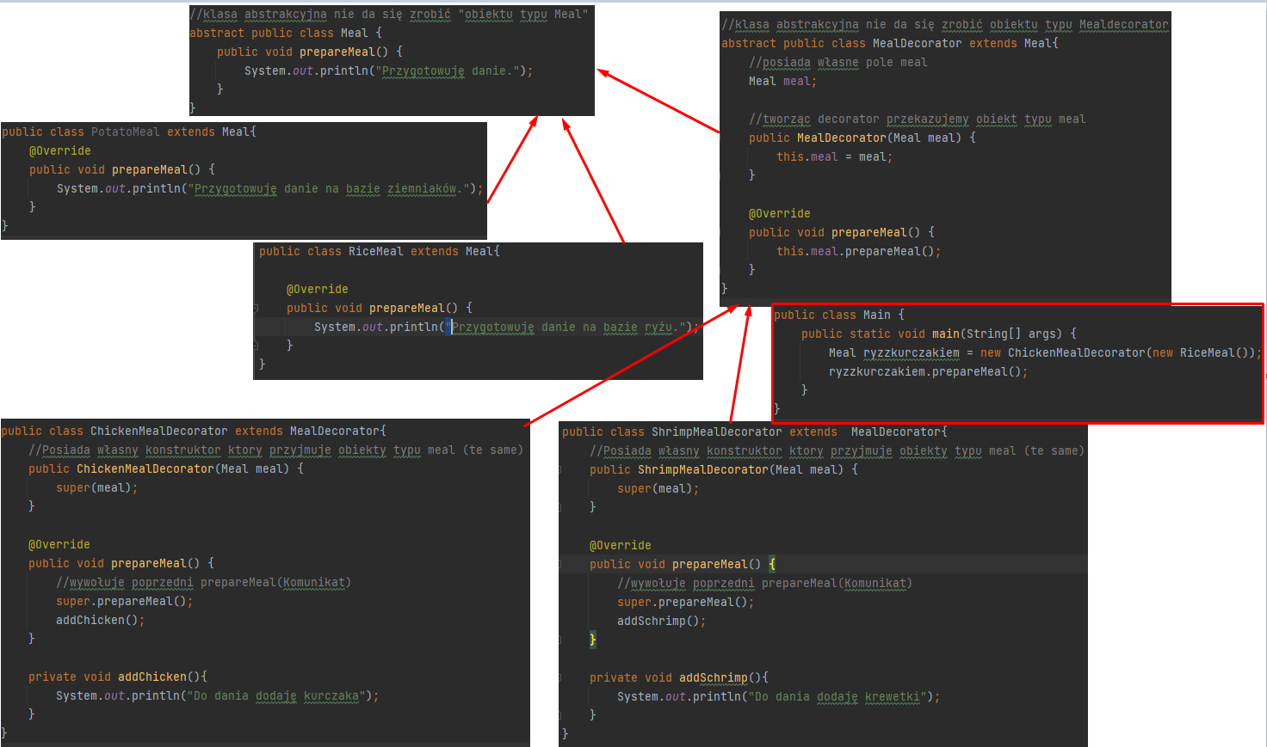

ChainOfResponsibility

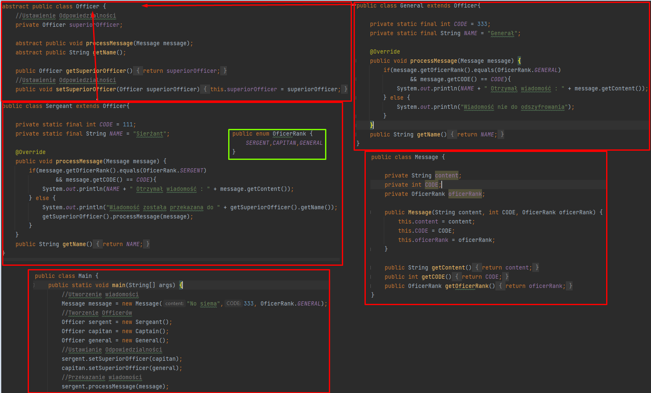

TemplateMethod

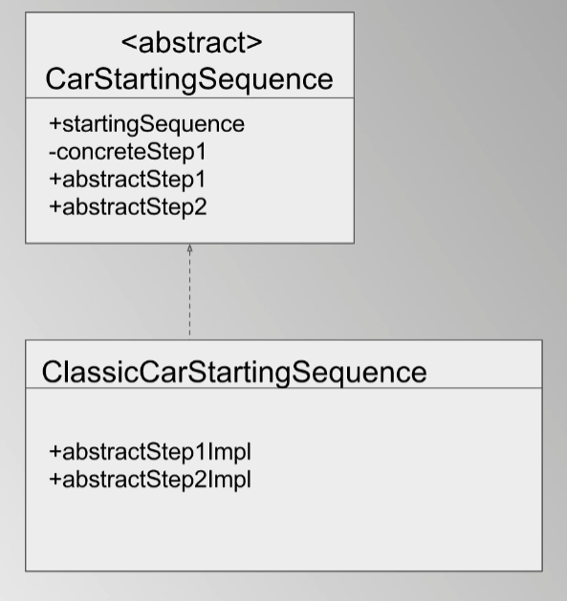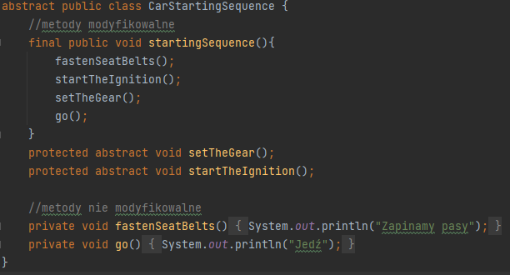

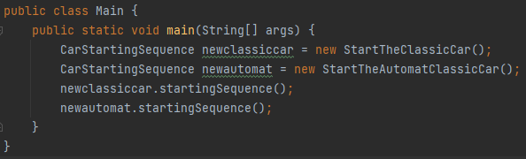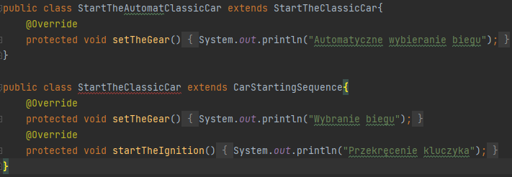

Command

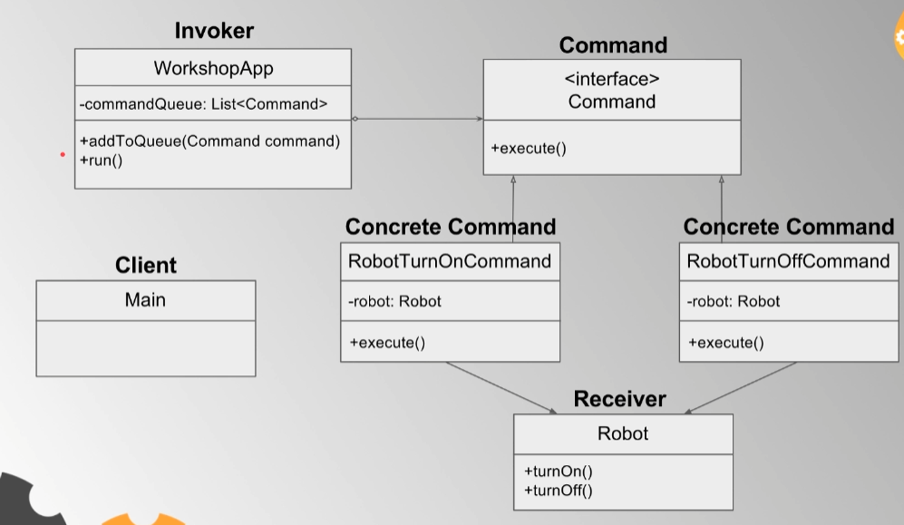

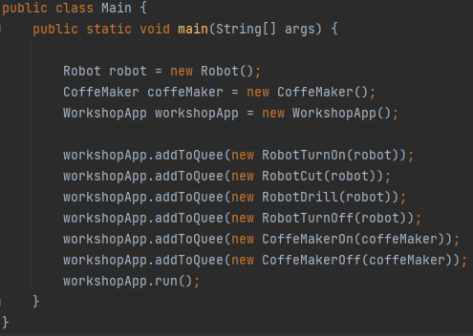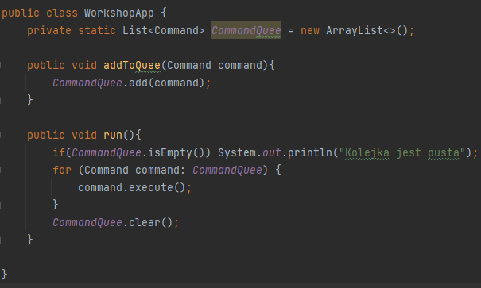

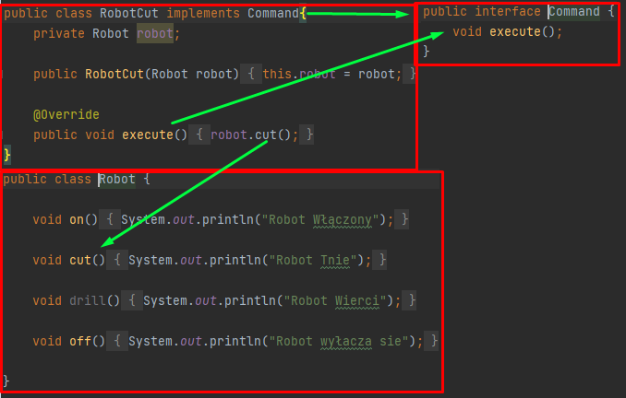

Memento

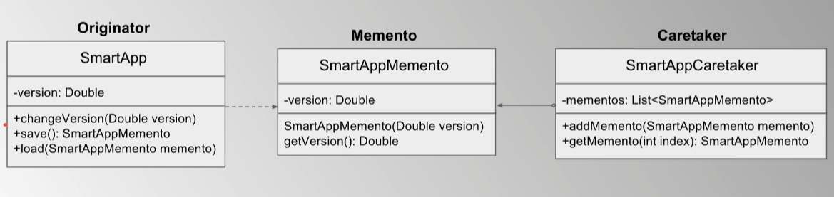

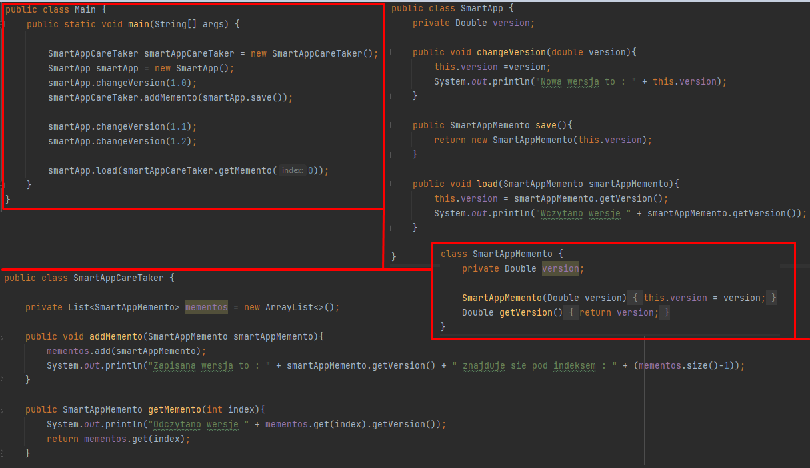

Strategy

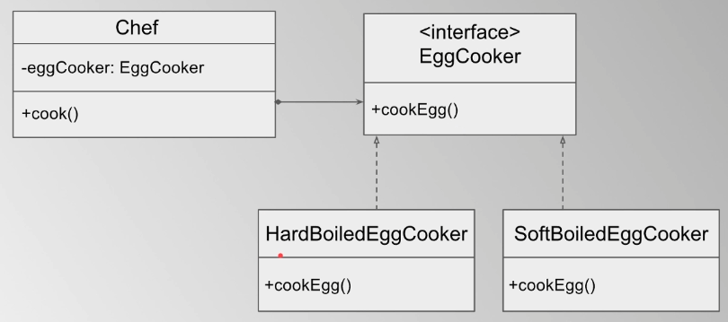

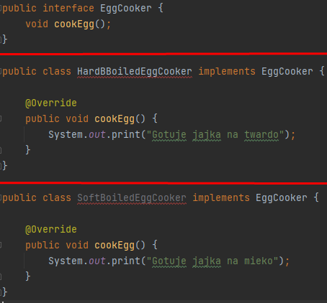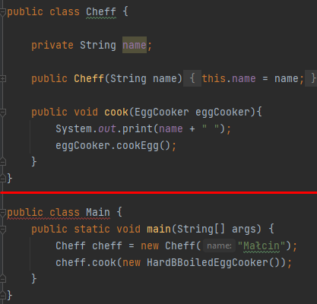

Visitor

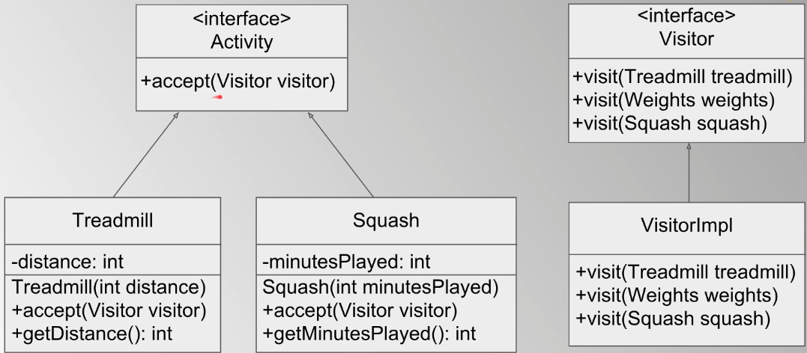

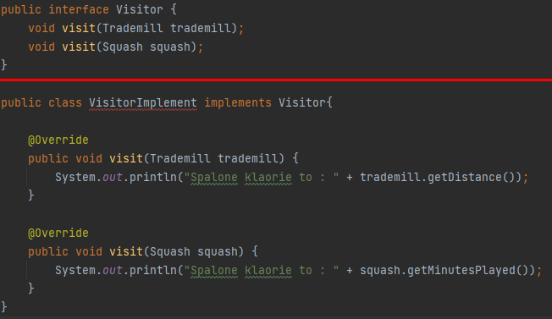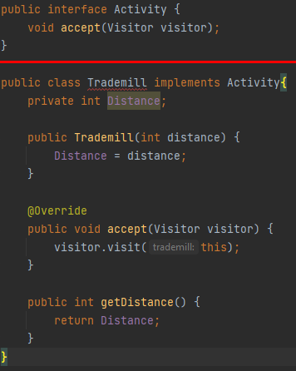

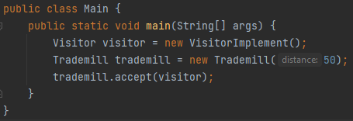

State

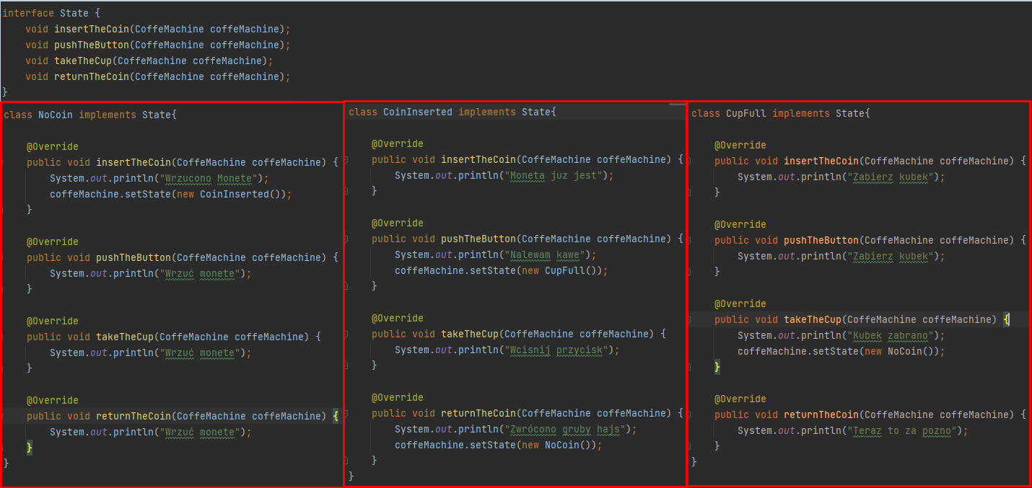

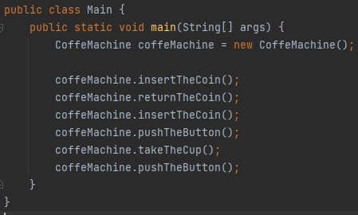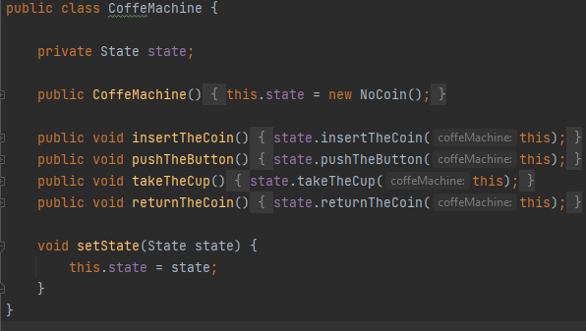

Maven

Scope

* compile – wartość domyślna, zależność wymagana podczas kompilacji, testów, oraz wykonywania programu,
* test – zależność potrzebna tylko w fazie testów – taką wartość ustawiamy dla np. JUnit, ponieważ JUnit potrzebujemy w naszych aplikacjach tylko, gdy je testujemy – w wersji produkcyjnej naszego kodu JUnit nie jest potrzebne:
* runtime – zależność potrzebna dopiero na etapie działania programu – nie jest wymagana ani podczas kompilacji, ani testów – przykładem może być np. sterownik do obsługi bazy danych takiej jak Oracle.

LifeCycles

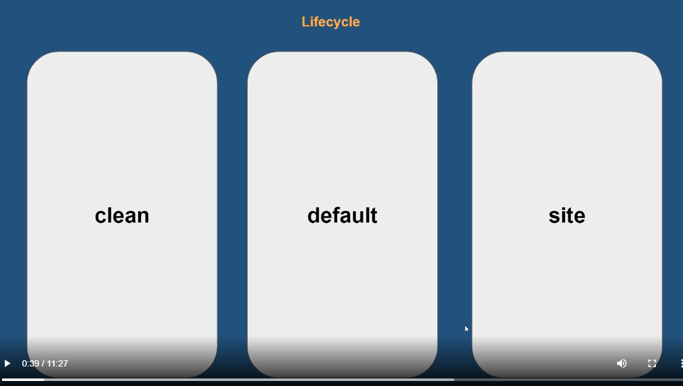

* default - cykl życia od walidacji projektu, przez jego budowę i instalację w lokalnym repozytorium, aż do wysłania go na zdalne repozytorium
* clean - cykl życia począwszy od kroku poprzedzającego usuwanie katalogu target, przez jego faktyczne usunięcie, aż do wykonania kroku "po wyczyszczeniu"
* site - cykl życia zaczynający się od kroku poprzedzającego stworzenie strony, przez jej realne stworzenie, aż do wysłania gotowej strony na repozytorium

site-deploy- strona z bazą …..

Phases of Lifcycles Fazy działania maven

*Składają się z cykli życia powyżej*

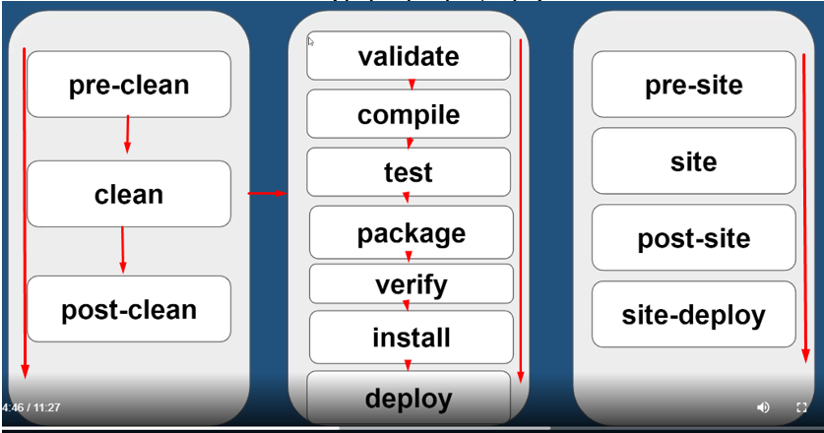

**Default**

* **Validate** – Sprawdza czy są wszystkie potrzebne biblioteki
* **Compile** – Kompilacja kodu
* **Test** – uruchamienie testów jednostkowych
* **Package** – Tworzenie pliku .jar
* **Verify** – Włączenie testów integracyjnych jeżeli istnieją
* **Install** – Wysłanie projektu (paczki jar) do repozytorium lokalnego **username/.m2**
* **Depoly** – Wysłanie projektu (paczki jar) do repozytorium zdalnego „firmowego”

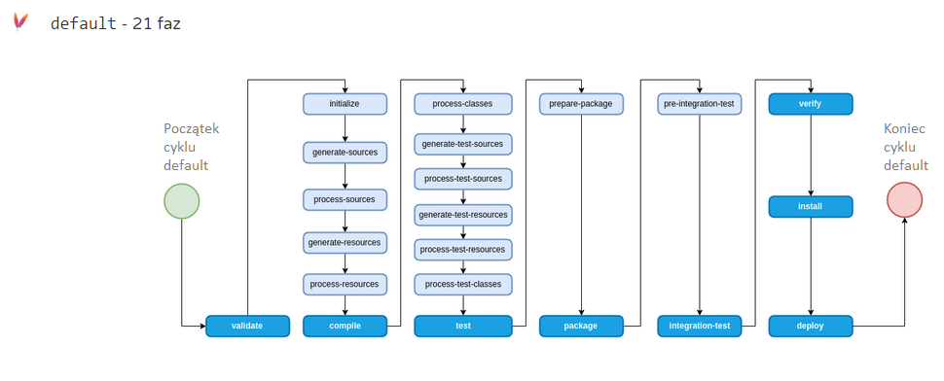

Komendy możemy mieszać tzn można użyć dwóch na raz **np. mvn clean test.**

Z zachowaniem ich kolejności.

Wywołanie komendy niżej wywoła wszystkie jej powyższe. **Np. Wywołanie mvn test, wywoła validate,compile,test**

Goals and Plugins

**Goal** jest to zadanie które może posiadać jakiś plugin

**Komendy :**

* **mvn pluginName:goalName** – wywołanie konkretnego Goal
* **Mvn pluginName:help** – pomoc powinna być w każdym pluiginie wraz ze spisem Goals

Version

<version>1.0.0</version>

* **Pierwsza liczba** – Nowa wersja aplikacji nie jest kompatybilna wstecznie
* **Druga liczba** – Zmiany ulepszenia dodatkowe funkcjonalności nie psujące kompatybilności wstecznej
* **Trzecia liczba** – Poprawki bugów BugFix drobne

**Snapchot** – Wersje wciąż rozwijane **WorkInProgres**

Milestone m1-

RiskCandidate RC

Properties - zmienne

* **${zmienna}** - odwołanie do zmiennej
* **<zmienna></zmiennna>** - tworzenie zmiennej w proporties

Multimodule

Pom.xml tworzymy w folderze w którym robimy projekt

<?xml version="1.0" encoding="UTF-8" standalone="no"?>

<project xmlns="http://maven.apache.org/POM/4.0.0" xmlns:xsi="http://www.w3.org/2001/XMLSchema-instance" xsi:schemaLocation="http://maven.apache.org/POM/4.0.0 http://maven.apache.org/xsd/maven-4.0.0.xsd">

<modelVersion>4.0.0</modelVersion>

<!-- parent pom -->

<groupId>pl.chuj</groupId>

<artifactId>multimodule</artifactId>

<packaging>pom</packaging>

<version>1.0</version>

</project>

Kazdy moduł generujemy komenda

**mvn archetype:generate -DgroupId=pl.chuj -DartifactId=nazwamodulu**

<dependencyManegment> oraz <pluginManagment>

ustawienia pom dla dzieci parent multimodulepom

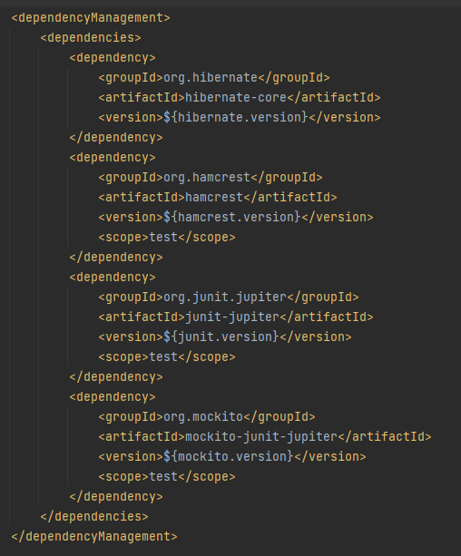 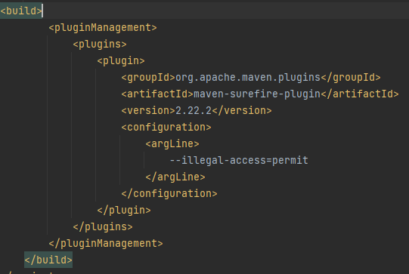

LOMBOCK

<https://projectlombok.org/setup/maven>

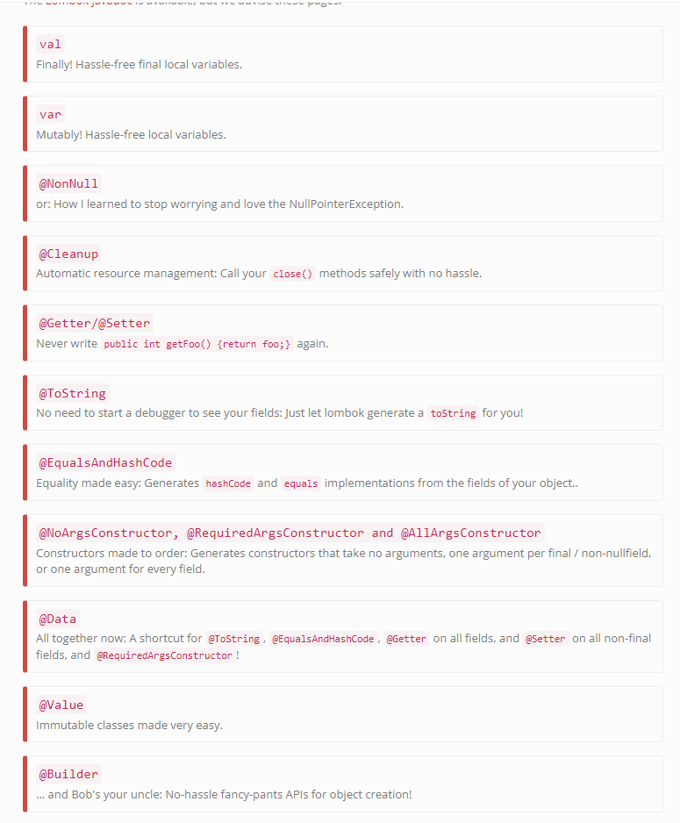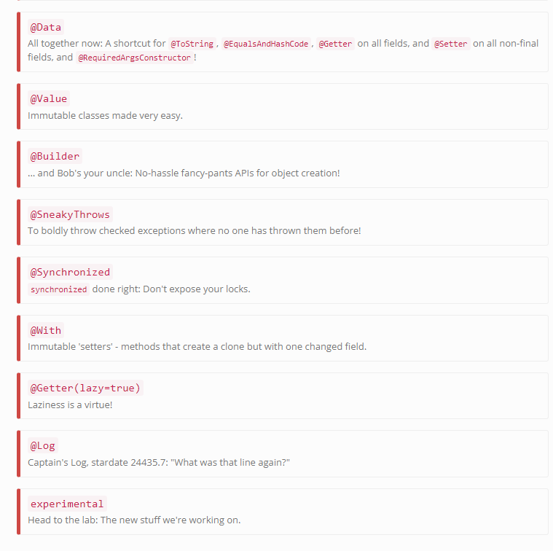

@Setter(AccessLevel.PROTECTED) - The generated getter/setter method will be public unless you explicitly specify an AccessLevel, as shown in the example below. Legal access levels are PUBLIC, PROTECTED, PACKAGE, and PRIVATE.

JPA /Hibernate/H2/JBDC

**JBDC**- Jest to natywny SQL

**JPA – (JAVA PERSISTENCE API)** Nie wykonuje żadnej operacji jest to jedynie zbiór interfejsów które wymagają zaimplementowania

**HIBERNATE należy do ORM co oznacza Object/Relational Mapping** czyli mapowanie obiektów powiązanych z relacjami. **Hibernate implementuje intefejsy JPA.**

Aby uruchomić baze H2 należśy utworzyć plik persistence.xml w katalogu resources/ META-INF. W repo tworzymy entitymanagerfactory oraz entity manager

<?xml version="1.0" encoding="UTF-8"?>  
<persistence xmlns="http://java.sun.com/xml/ns/persistence" xmlns:xsi="http://www.w3.org/2001/XMLSchema-instance" xsi:schemaLocation="http://java.sun.com/xml/ns/persistence http://java.sun.com/xml/ns/persistence/persistence_2_0.xsd" version="2.0">  
  
 <persistence-unit name="persistence-test" transaction-type="RESOURCE_LOCAL">  
  
 <provider>org.hibernate.ejb.HibernatePersistence</provider>  
 <properties>  
 <property name="connection.driver_class" value="org.h2.Driver"/>  
 <property name="hibernate.connection.url" value="jdbc:h2:./db/repository"/>  
 <property name="hibernate.dialect" value="org.hibernate.dialect.H2Dialect"/>  
 <property name="hibernate.hbm2ddl.auto" value="create-drop"/>  
 <property name="hibernate.show_sql" value="true"/>  
 <property name="hibernate.use_sql_comments" value="true"/>  
 <property name="hibernate.format_sql" value="true"/>  
 </properties>  
  
 </persistence-unit>  
  
</persistence>

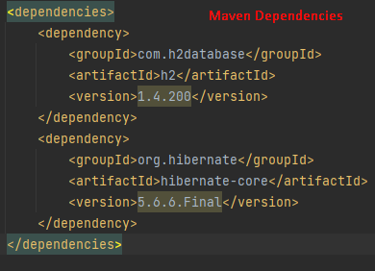 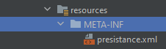

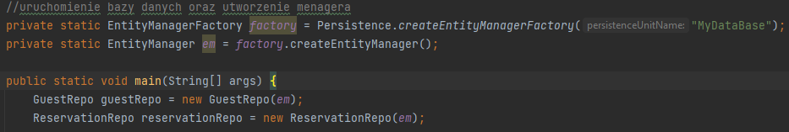

W reposytorium piszemy nasze zaptania do bazy

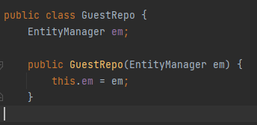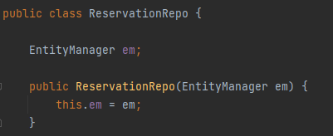

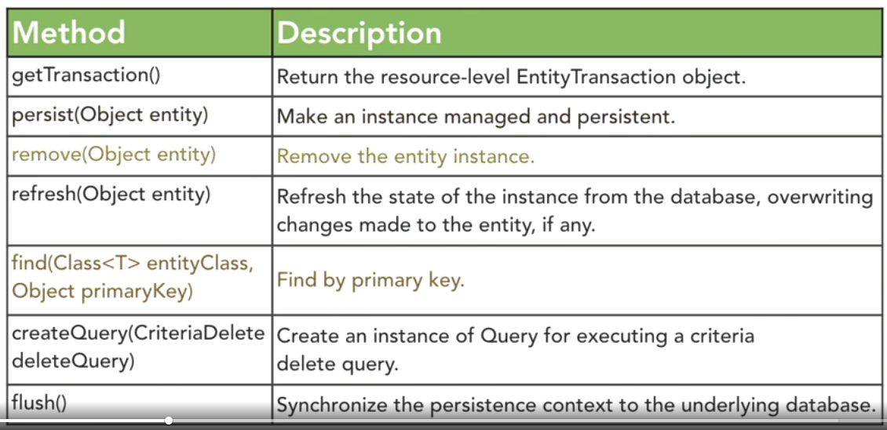

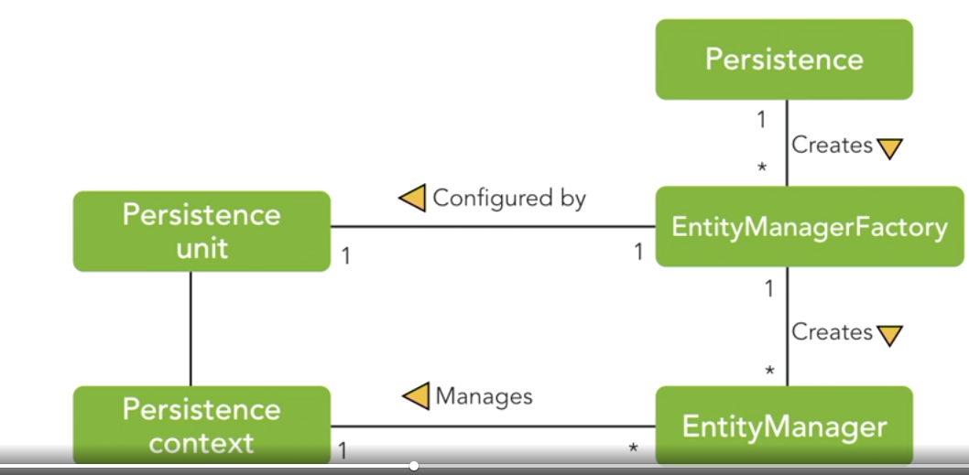

Utworzenie tabeli

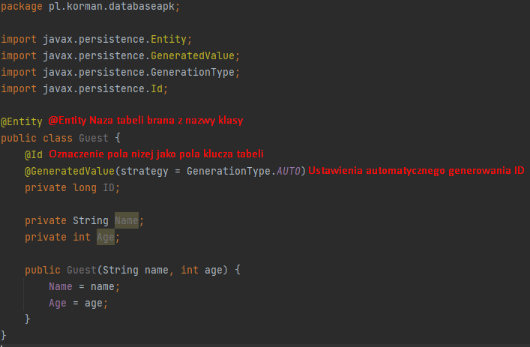

Insert do tabeli

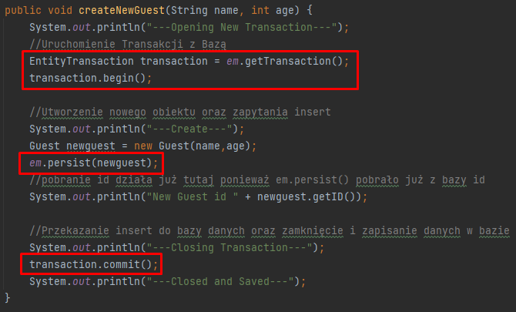

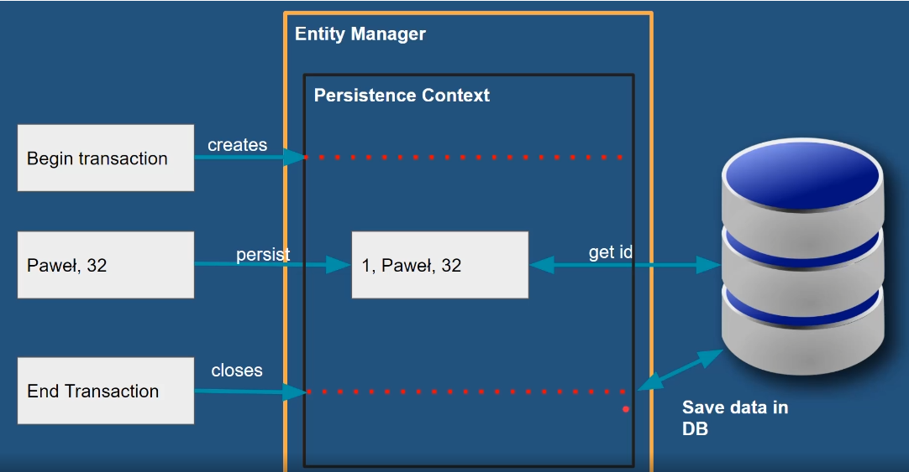

Select

***Wystarczy użyć samo em.find***

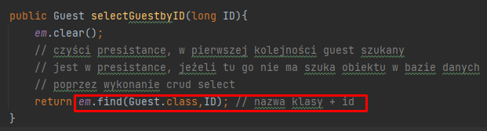

Update

Otwieramy transakcje--- aktualizujemy dane --- zapisujemy dane

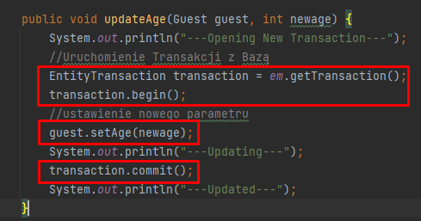

Delete

Otwieramy transakcje --- Usuwamy z presistence – Zapisujemy do Bazy

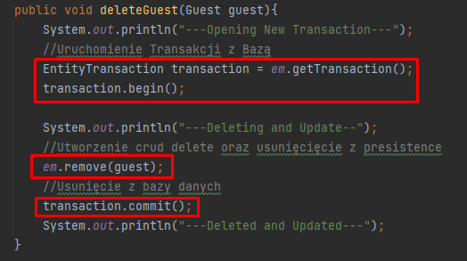

OneToOne

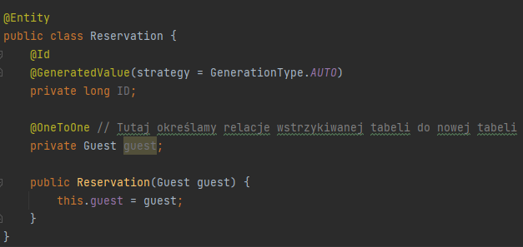 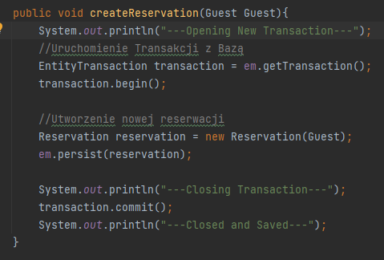

OneToMany

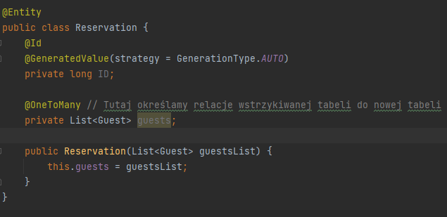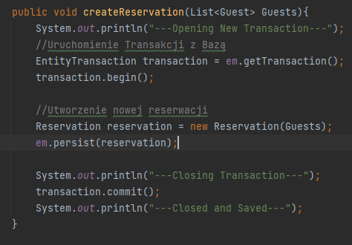

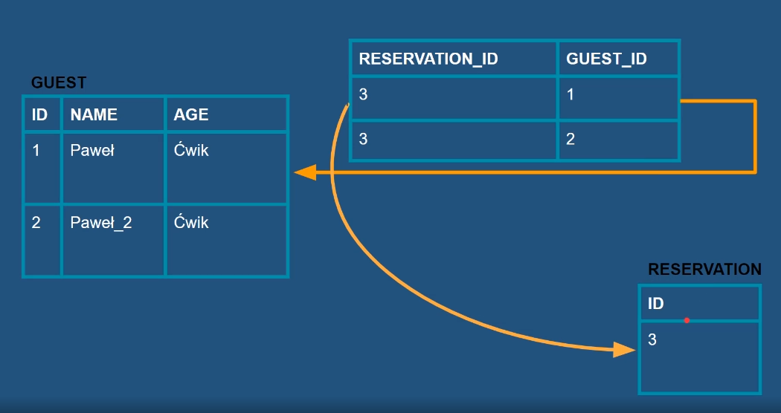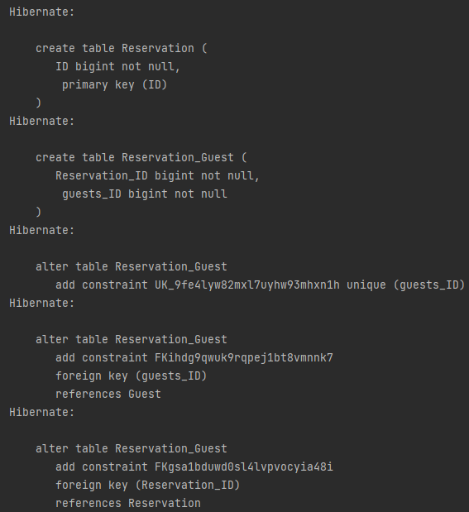

**Hibernate tworzy tabele pomocniczą do one to many**

Postman

Post – Dodawanie do bazy

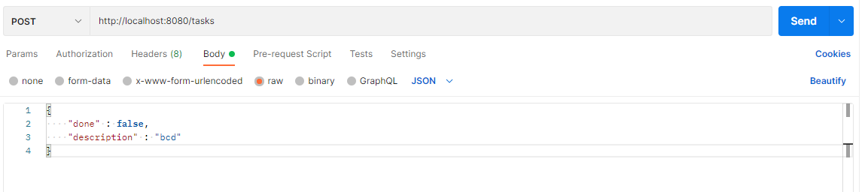

Get- Pobieranie z bazy z sortowaniem

<http://localhost:8080/tasks?sort=description,desc> – można zmienić sortowanie

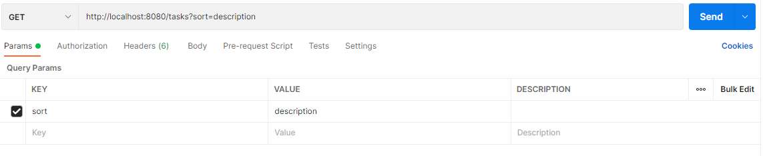

Get – Pobieranie z bazy ze wskazaniem strony oraz ilości elementów na stronie

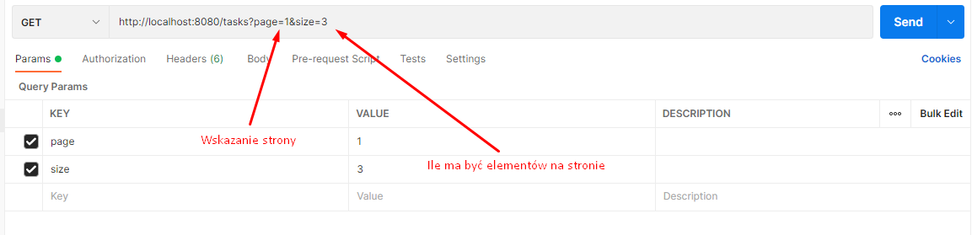

Patch – Update do bazy czesciowy

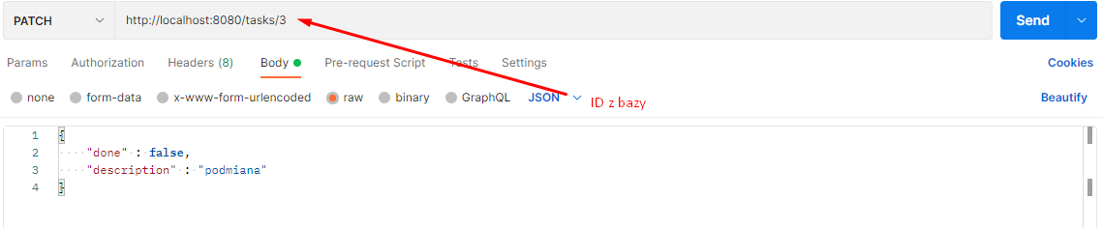

Put – Update/Podmiana z usunięciem starego wpisu

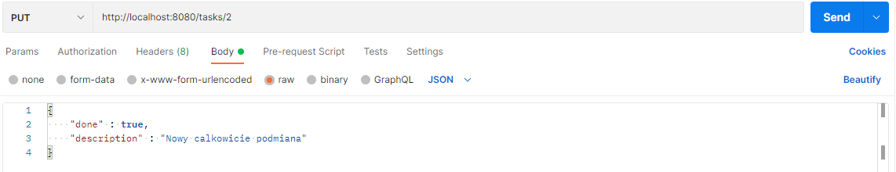

Delete

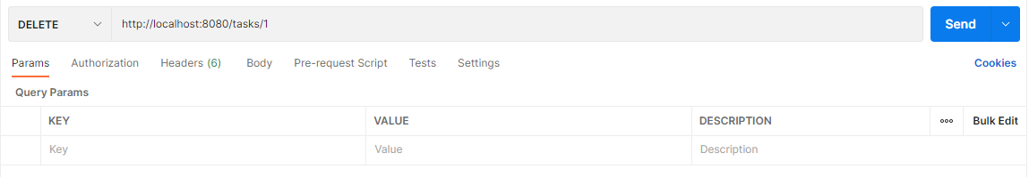

Statusy zwracane przez strone http

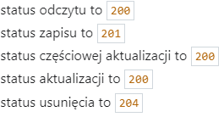

itd

Spring Data JPA

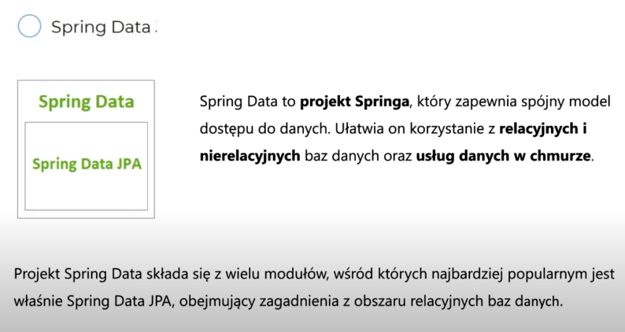

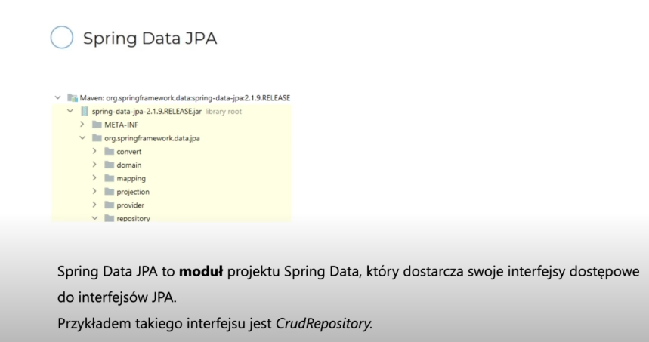

Adnotations Spring Data JPA

* @Entity – Encja polecenie create
* @Id – Oznaczenie pola jako Id encji
* @GeneratedValue(strategy = GenerationType.AUTO) – Dodaje automatyczne generowanie do ID
* @Table(name =”xyz”) – możemy zmienić nazwę tabeli
* @Column(name =”xyz”) – możemy zmienić nazwę kolumny
* @RepositoryRestResource
* NP. @NotBlank **javax.validation.constraints** Validacje:

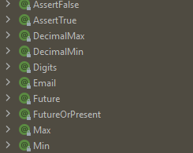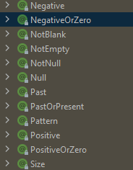

Validatory

Dopisujemy validator do zmiennej

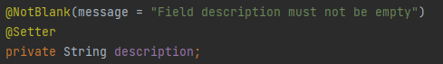

W klasie która zawiera adnotacje z konfiguracją springa (@SpringBootAplication) implementujemy interfejs który pozwala springowi na korzystanie z obcych klass. Rejestruje on klase z innej paczki jar.

